Національний університет «Полтавська політехніка імені Юрія Кондратюка»
(повне найменування вищого навчального закладу)
_Навчально-науковий інститут інформаційних технологій та робототехніки_
(повна назва факультету)
_Кафедра комп’ютерних та інформаційних технологій і систем_
(повна назва кафедри)

Пояснювальна записка
до дипломного проекту (роботи)
_____________магістра_____________
(освітньо-кваліфікаційний рівень)
на тему
Комп’ютерна мережа селища на основі бездротових технологій

Виконав: студент 6 курсу, групи 601-ТК
спеціальності
_123 Комп’ютерна інженерія _
(шифр і назва напряму)
Гуска В.А. _________
(прізвище та ініціали)
Керівник _____ Здоренко Ю.М. __
(прізвище та ініціали)
Рецензент _______ ________
(прізвище та ініціали)

Полтава – 2023 року

МІНІСТЕРСТВО ОСВІТИ І НАУКИ УКРАЇНИ
НАЦІОНАЛЬНИЙ УНІВЕРСИТЕТ
«ПОЛТАВСЬКА ПОЛІТЕХНІКА ІМЕНІ ЮРІЯ КОНДРАТЮКА»

НАВЧАЛЬНО НАУКОВИЙ ІНСТИТУТ ІНФОРМАЦІЙНИХ ТЕХНОЛОГІЙ ТА РОБОТОТЕХНІКИ

КАФЕДРА КОМП’ЮТЕРНИХ ТА ІНФОРМАЦІЙНИХ ТЕХНОЛОГІЙ І СИСТЕМ

КВАЛІФІКАЦІЙНА РОБОТА МАГІСТРА
спеціальність 123 «Комп’ютерна інженерія»
на тему

«Комп’ютерна мережа селища на основі бездротових технологій»

Студента групи 601-ТК Гуски Владислава Андрійовича

Керівник кандидат технічних наук, доцент Задоренко Ю.М.
Завідувач кафедри кандидат фізико-математичних наук, доцент
Двірна О.А.

Полтава – 2023

РЕФЕРАТ

Темою дипломної роботи є дослідження і побудова бездротової мережі на основі технологій IEEE 802.11.
Робота містить 90 сторінок, зокрема 24 ілюстрації, 14 таблиць та 40 джерел інформації.
Тема дипломної роботи є актуальною, оскільки з кожним роком збільшується кількість користувачів та пристроїв, які використовують бездротове підключення до мережі. Водночас до бездротових мереж збільшуються вимоги по підтриманню якості та стабільності з’єднання. В якості технології в бездротових комп’ютерних мережах було взято 802.11, як одну з найбільш сучасних та найбільш поширених.
Мета роботи полягає в дослідженні і побудові бездротової комп’ютерної мережі на основі технологій IEEE 802.11.
Об’єктом дослідження є бездротові мережі зв’язку, побудовані на основі технології 802.11. Предметом дослідження виступає бездротова комп’ютерна мережа та її складові.

ABSTRACT
The topic of master thesis is to research and construction wireless multiservice network based on IEEE 802.11 technologies.
The work contains 99 pages, including 24 illustrations, 14 tables and 40 sources.

The topic of the thesis is relevant, because every year the number of users and devices that use wireless network connection is increasing. At the same time, requirements for maintaining the quality and stability of the connection are increasing for wireless networks. As a technology in wireless computer networks, 802.11 was taken as one of the most modern and most widespread.
.

The purpose of the work is to research and build a wireless computer network based on IEEE 802.11 technologies.

The object of research is wireless communication networks built on the basis of 802.11 technology. The subject of the study is a wireless computer network and its components.

ЗМІСТ

ПЕРЕЛІК СКОРОЧЕНЬ ………………………………………………………........7
ВСТУП ……………………………………………………………………………..10
РОЗДІЛ 1 ОБҐРУНТУВАННЯ ДОЦІЛЬНОСТІ ДОСЛІДЖЕННЯ БЕЗДРОТОВИХ КОМП’ЮТЕРНИХ МЕРЕЖ НА ОСНОВІ ТЕХНОЛОГІЙ IEEE 802.11………………………………………………........................................12
  - Сучасні тенденції розвитку бездротових комп’ютерних мереж………....12
  - Стандарти IEEE 802.11 та їх місце в бездротових мережах………….......30
  - Якість обслуговування в мультисервісних мережах ………..……………32
    - Вимоги до якості обслуговування для даних ………………………35
  - Висновки з розділу 1……..……...……………………………….………...36
РОЗДІЛ 2 ПОРІВНЯЛЬНИЙ АНАЛІЗ БЕЗДРОТОВИХ СТАНДАРТІВ IEEE 802.11 ………………………………………………………………........................38
  - Дослідження стандартів IEEE 802.11 та їх розвиток………….…………38
  - Місце стандартів IEEE 802.11 в моделях OSI та TCP/IP…………..……..46
  - Порівняльний аналіз стандартів IEEE 802.11……………………..………52
  - Висновок з розділу 2 ………………………………………………..……...55
РОЗДІЛ3 ПОБУДОВА МОДЕЛІ БЕЗДРОТОВОЇ КОМП’ЮТЕРНОЇ МЕРЕЖІ 56
  - План проведення випробовування і побудови бездротової……………...56
  - Обґрунтування складу обладнання, яке використовується в мережі…....57
  - Визначення топології бездротової мультисервісної мережі……………...63
    - Фізична топологія проектованої мультисервісної мережі…...........63
3.3.2 Розрахунок зони покриття проектованої мультисервісної мережі….65
3.3.3 Логічна топологія проектованої мультисервісної мережі…...............68
  - Висновок з розділу 3………………..……………………….……….69
РОЗДІЛ 4 ПРОПОЗИЦІЇ ЩОДО РЕАЛІЗАЦІЇ БЕЗДРОТОВОЇ МУЛЬТИСЕРВІСНОЇ МЕРЕЖІ НА ОСНОВІ ТЕХНОЛОГІЙ IEEE 802.11.........................................................................................................................70
4.1 Результати практичної реалізації бездротової мультисервісної мережі...70
  - Рекомендації щодо модернізації досліджуваної мережі…….….……..….88
  - Висновок з розділу 4………………………………………………..……....89
ВИСНОВКИ ……………………………………………………………………….90
СПИСОК ВИКОРИСТАНОЇ ЛІТЕРАТУРИ ..........................................................92
ДОДАТОК А………………………………………………………………………..96

ПЕРЕЛІК СКОРОЧЕНЬ
2G -Second Generation
AES -Advanced Encryption Standard
AP -Access Point
CCA -Channel Clearance Algorithm
CDMA -Code Division Multiple Access
CRC -Cyclic Redundancy Check
CSMA/CA -Carrier Sense Multiple Access with Collision Avoidance
CSMA/CD -Carrier Sence Multiple Access with Collision Detection
D2D -Device-To-Device
DCF -Distributed Coordination Function
DSSS -Direct Sequence Spread Spectrum
EDGE -Enhanced Data GSM Environment
FCC -Federal Communications Commission
FDMA -Frequency Division Multiple Access
FIFO -First In – First OutFi
FHSS -Frequency Hopping Spectrum Spreading
FTP -File Transfer Protocol
GFSK -Gaussian Frequency Shift Keying
GPRS -General Packet Radio Service
GSM -Global System for Mobile Communications
HSPA -High Speed Packet Access
IBSS -Independent Basic Service Set
IEEE -Institute of Electrical and Electronics Engineers
IoT -Internet of Things
IP -Internet Protocol
ISM -Industrial, Scientific and Medical
LAN -Local Area Network

LLC -Logical Link Control
LTE -Long Term Evolution
MAC -Media Access Control
NGN -Next Generation Network
NOMA -Non-Orthogonal Multiple Access
OFDM -Orthogonal Frequency-Division Multiplexing
OFDMA -Orthogonal Frequency-Division Multiple Access
OSI -Open Systems Interconnection
PCF -Point Coordination Function
PoE -Power over Ethernet
PSTN -Public Switched Telephone Network
QAM -Quadrature Amplitude Modulation
QoS -Quality of Service
RSSI -Received Signal Strength Indication
RSVP -Resource Reservation Protocol
SMTP -Simple Mail Transfer Protocol
SS -Spatial Streams
SSID -Service Set Identifier
TCP/IP -Transmission Control Protocol/Internet Protocol
TDMA -Time Division Multiple Access
ToS -Type of Service
UMTS -Universal Mobile Telecommunications System
VHT -Very High Throughput
VoIP -Voice over IP
WCDMA -Wideband Code Division Multiple Access
WEP -Wired Equivalent Privacy
WLAN -Wireless Local Area Network
WMAN -Wireless Metropolitan Area Networks
WNIC -Wireless Network Interface Card
WPA -Wi-Fi Protected Access
WPAN -Wireless Personal Area Network
WPS -Wi-Fi Protected Setup

ВСТУП

На сьогоднішній день важко уявити будь-яку галузь життя без передачі інформації та без використання інформаційних технологій. З кожним роком збільшується кількість інформації у всіх сферах нашого життя. Як результат виникають вимоги в швидкісній та якісній передачі цієї інформації. Відповідно до цього повинні розвиватися інформаційно-телекомунікаційні системи.
Однією з найголовніших вимог до інформаційно-телекомунікаційних систем – це забезпечити передачу інформації без прив’язки до певного робочого місця. Не всім користувачам зручно використовувати кабель для підключення до мережі і передачі інформації. Бездротове підключення забезпечує найвищий рівень мобільності в порівнянні з будь-якими іншими телекомунікаційними технологіями. Тому кількість пристроїв, що підтримують бездротове підключення, щодня зростає. Саме тому з кожним роком збільшується популярність бездротових технологій та бездротових мереж. Використання бездротових мереж передбачає мобільність кінцевого користувача. Також реалізація бездротових мереж зазвичай потребує менше часу, ніж організація і прокладка мережі з кабельною інфраструктурою. Таким чином, актуальність дослідження та побудови мереж на основі бездротового зв'язку зростає з кожним днем.
До бездротових мереж також висувається вимога мультисервісності, під якою розуміється незалежність технологій надання послуг від транспортних технологій [1]. Таким чином через одну мережу користувачу надається декілька сервісів одночасно – передача даних, відео та голосу.
Комп’ютерна мережа — це система взаємопов’язаних комп’ютерів, пристроів та ресурсів, які спільно використовуються для обміну інформацією та ресурсами.
Мета роботи полягає у в дослідженні і побудові безпроводової мультисервісної мережі на основі технологій IEEE 802.11.
Для досягнення цієї мети необхідно виконати наступні завдання:
- дослідити основні тенденції розвитку телекомунікаційних безпроводових мереж;
- виконати порівняльний аналіз безпроводових стандартів IEEE 802.11;
- дослідити механізми забезпечення якості послуг в безпроводових мультисервісних мережах;
- виконати побудову моделі безпроводової мультисервісної мережі;
- практично реалізувати безпроводову мультисервісну мережу і внести пропозиції щодо її модернізації.
Об’єкт дослідження – це бездротові мережі, які побудовані на основі стандартів 802.11n та 802.11ac.
Предметом дослідження виступає безпроводова мультисервісна мережа та її основні параметри.
Апробація результатів роботи була здійсненна шляхом участі в Всеукраїнській науково-практичній конференції молодих учених «ТАК» (Телекомунікації, автоматизація, компютерно-інтегровані та інформаційні технології), та публікації тез на тему: «Удосконалений метод вибору маршруту в бездротових мережах на основі використання ANFIS», 5 грудня 2023 р., Донецький національний технічний університет м. Луцьк, Україна. (Додаток А)

РОЗДІЛ 1.

ОБҐРУНТУВАННЯ ДОЦІЛЬНОСТІ ДОСЛІДЖЕННЯ БЕЗДРОТОВИХ МУЛЬТИСЕРВІСНИХ МЕРЕЖ НА ОСНОВІ ТЕХНОЛОГІЙ IEEE 802.11

Сучасні тенденції розвитку бездротових мультисервісних мереж

Бездротові технології та мережі, що базуються на них, відіграють важливу роль у сучасних засобах комунікації. Майже всі сучасні електронні пристрої вже обладнані можливістю підключення до Інтернету: починаючи від загальновживаних телефонів, комп'ютерів і телевізорів і закінчуючи інтелектуальними холодильниками, кондиціонерами та вагами. Більшість цих пристроїв можуть підключатися лише за допомогою бездротових з'єднань.
У сучасному світі неможливо уявити повноцінне функціонування суспільства без використання бездротових мереж та технологій. Ці технології стали необхідною складовою нашого щоденного життя. Розробка бездротових систем призводить до зменшення вартості їх експлуатації через конкуренцію між виробниками телекомунікаційного обладнання та постачальниками телекомунікаційних послуг. Відповідно до цього ростуть і вимоги до бездротових технологій, що ставить перед фахівцями у галузі зв'язку одне з найбільш пріоритетних завдань.
Поширення бездротових систем передавання інформації у світі свідчить про безпрецедентну революцію у галузі передачі даних. Ця революція сталася завдяки численним перевагам:
- здатність динамічно змінювати топологію мережі при підключенні нових користувачів, пересуванні або відключенні рухомих користувачів без втрат часу;
- висока швидкість передавання інформації (понад 1 Гбіт/с);
- висока швидкість проектування і побудови мережі;
- високий рівень захищеності від несанкціонованого доступу;
- відмова від дороговартісної, і не завжди можливої, прокладки або оренди кабельної інфраструктури.
Для того, щоб краще уявляти перспективи розвитку бездротових мереж потрібно розглянути історію його виникнення і розвитку [2].
Історія бездротових технологій розпочалась наприкінці XIX століття, коли Марконі вдосконалив телеграф. У 1896 році ця технологія була запатентована і дозволяла передавати радіохвилі без використання проводів на великі відстані. Однак телеграф Марконі обмежувався передачею лише символів азбуки Морзе (крапок і тире), а не реального голосу [2].
Протягом наступних 30-40 років радіо пройшло значний шлях розвитку. Перші бездротових телефонні системи з'явилися в США в 1970-их роках. Розроблені на основі технології, створеної в лабораторіях компанії AT&T, ці системи були аналоговими, працювали в обмеженому діапазоні частот і могли обробляти лише обмежену кількість викликів одночасно. Зазвичай їх використовували для забезпечення безпеки та підтримки силових структур. Однак основним недоліком таких систем було обмеження в можливості підтримувати безперервний зв'язок під час переміщення абонента між базовими станціями.
Потреба в мобільній передачі голосу безперервно зростала протягом 1970-х років; потрібні були нові методи, які забезпечили б одночасну роботу великої кількості користувачів в одному «стільнику» і мобільність між «стільниками». Розташовуючи «стільники» в межах одного кілометра один від одного, оператори створили системи, які вперше змогли передавати дзвінок з одного «стільника» в інший при тому, що абонент рухається, не перериваючи розмови.
Мережі першого покоління не відкривали весь потенціал бездротових технологій. Досить швидко потреба в мобільному зв'язку стала перевищувати наявну смугу пропускання, що прийшло до втрати з'єднання. Проте інтерес до мобільної телефонії постійно зростав, і мережеві оператори прагнули модернізувати свої мережі, щоб задовольнити підвищений попит.
Найбільшою перешкодою на шляху подальшого розвитку мережі була легітимність частоти. Спочатку уряди різних країн планували використовувати радіо для військових цілей і забезпечення безпеки. Як бездротовий спектр регулювався державою, для суспільства залишалося таємницею. Стикаючись зі стрімким розвитком бездротових технологій в усьому світі, урядові кола були змушені розробляти правила виділення бездротового спектра для його використання широкими верствами населення.
У 1980-ті роки США і інші країни світу прийняли різні стратегії поширення нових бездротових мереж. У Європі та Азії було вирішено розвивати єдиний стандарт бездротової передачі голосу – GSM (Global System for Mobile communications), а в США діяли конкуруючі стандарти. У той час на існування двох принципово різних шляхів розвитку не звертали уваги ні політики, ні технологи. Тільки в XXI столітті різниця стратегій проявилася в повній мірі, оскільки через повсюдного поширення мобільного зв'язку виникла потреба в глобальній бездротової мережі. На жаль, виявилося, що швидко вирішити виниклі проблеми не вдасться [2].
З огляду на безперечного успіху систем стільникового рухомого зв’язку – AMPS (Advanced Mobile Phone System) уряд США зіткнулося з необхідністю виділити додатковий ресурс радіочастотного спектру для бездротових комунікацій. Перед американської Федеральної комісією з телекомунікацій – FCC (Federal Communications Commission, FCC) була поставлена задача виробити процедуру ліцензування радіоспектра для задоволення запитів ринку. Навесні 1981 FCC оголосила свій намір виділити смугу частот в 40 МГц в головних промислових і міських регіонах США. Це був дуже суттєвий крок у плані розвитку комунікаційної ємності. Така смуга спектра давала можливість організації 666 каналів стільникових комунікацій в кожному регіоні. У порівнянні з наявними до тих пір 44 каналами це був справжній «квантовий стрибок» в бік збільшення ємності. Спочатку FCC прагнула забезпечити мобільного стільниковим зв'язком великі міста США, але в кінцевому рахунку така мережа повинна була охоплювати всі 300 промислових регіонів країни.
У 1991 році стала пропонувати свої послуги перша комерційна
GSM-мережа в Скандинавії. Перший оператор за межами Європи, а саме в Австралії, з'явився через рік. GSM і інші мережеві стандарти – такі як множинний доступ з розділенням по часу – TDMA (Time division multiple access), множинний доступ з кодовим розділенням каналів – CDMA (Code Division Multiple Access), а також «персональна цифрова комунікація» PDC – Personal Digital Communication, відомі сьогодні як мережі другого покоління – 2G (Second Generation) [2].
2G заснований на технології GSM. Система 2G використовувала комбінацію TDMA і множинний доступ з частотним поділом – FDMA (Frequency Division Multiple Access). Завдяки цьому більшу кількість користувачів змогли підключитися одночасно в заданій смузі частот.
У 2G певний частотний інтервал ділиться на тимчасові інтервали, тому кілька користувачів можуть використовувати певний частотний інтервал. Система GSM використовує частотний спектр 25 МГц в діапазоні 900 МГц. У базовій мережі 2G досягається швидкість близько 14,4 Кбіт/с. Основною мережею, яка використовується в 2G, є телефонна мережа загального користування – PSTN (Public Switched Telephone Network). В GSM використовується ланцюгова комутація.
Оскільки потреба у відправці даних радіопослуга зросла, загальна служба пакетної радіозв'язку – GPRS (General Packet Radio Service) була забита існуючою мережею GSM. Завдяки цьому досягається оптимальна швидкість до 150 Кбіт/с. Проте, коли виникла необхідність у збільшенні швидкості передачі даних, була введена технологія передачі даних, що забезпечує передачу інформації в мережі мобільного зв'язку – EDGE (Enhanced Data GSM Environment), яка збільшила обсяг даних в чотири рази.
Також було можливо виконати оновлення існуючої системи GPRS. EDGE також можна вважати 2.5G.
Зі збільшенням числа користувачів, що використовують мобільні телефони для доступу в Інтернет, треба було швидше і надійніше підключення до Інтернету, і був представлений 3G. Концепція CDMA і концепція широкосмугового множинного доступу із кодовим розподілом каналів – WCDMA (Wideband Code Division Multiple Access) була введена в 3G.
Перевага 3G також полягало у зворотній сумісності з існуючими системами 2G.
Система 3G використовує CDMA і WCDMA. CDMA – це метод, в якому унікальний код призначається кожному користувачеві, що використовує канал в цей час. Після призначення унікального коду в ньому ефективно використовується повністю доступна смуга пропускання. Завдяки цьому дуже велика кількість користувачів можуть використовувати канал одночасно в порівнянні з TDMA і FDMA.
Кожному користувачеві привласнюється унікальний код, завдяки якому N каналів може бути сформовано за один раз. 3G використовує частотний діапазон від 15 МГц до 20 МГц, а смуга частот для 3G становить від 1800 МГц до 2500 МГц. Максимальна швидкість близько 2 Мбіт/с досягається в базовій системі 3G. WCDMA, також відома як універсальна система мобільного зв'язку – UMTS (Universal Mobile Telecommunications
System), використовує набагато більшу частоту несучої, завдяки чому можна розмістити більшу кількість користувачів у порівнянні з CDMA. Базова мережа, яка використовується в системах 3G, являє собою комбінацію комутації каналів і комутації пакетів.
Для подальшого збільшення швидкості передачі даних були введені технології високошвидкіснго пакетного доступу – HSPA і HSPA + (High Speed Packet Access). Завдяки HSPA + мережі можуть бути модернізовані для
роботи на широкосмугових швидкостях. Концепція системи зв'язку з рознесеними передавальними і приймальними антенами – MIMO (Multiple Input Multiple Output) була вперше представлена в HSPA+. Завдяки цьому швидкість передачі даних може досягати 42 Мбіт/с. HSPA і HSPA + можна розглядати як 3,5G і 3,75G відповідно. В HSPA+ використовується 64бітовий метод квадратурно-амплітудної модуляції – QAM (Quadrature Amplitude Modulation).
MIMO – це метод, в якому концепція багатопроменевого поширення використовується для поліпшення радіолінії. Один і той же сигнал приймається кілька разів на стороні приймача. За рахунок цього ймовірність помилки зменшується, а загальна продуктивність поліпшується.
Ще одна перевага в системі 3G – Hand-off. При цьому для користувача устаткування підключається до двох вишок одночасно, через що під час передачі не відбувається скидання виклику.
Система зв'язку 4G була вперше представлена в Фінляндії в 2010 році. Концепція мультиплексування з ортогональним частотним поділом – OFDM (Orthogonal Frequency-Division Multiplexing) використовується в 4G.
Швидкість інтернету в 4G може досягати 100 Мбіт/с, завдяки чому можна насолоджуватися додатками, які вимагають дуже високої швидкості, такими як онлайн-ігри, потокове відео високої чіткості і інтерактивне телебачення.
«Довготерміновий розвиток» – LTE (Long Term Evolution) – це стандарт мобільного зв'язку 4G, заснований на технологіях GSM/EDGE і UMTS/HSPA. LTE використовує CDMA або OFDM з декількома несучими (мультиплексування з ортогональним частотним поділом). В OFDM потік, який модулює високу швидкість передачі даних, розділяється і потім поміщається на безліч повільно модульованих вузькосмугових піднесучих із закритим інтервалом.
Діапазон частот, що використовується в 4G, становить від 2000 МГц до 8000 МГц і використовує спектр частот від 5 МГц до 20 МГц. Максимальна швидкість низхідної лінії зв'язку близько 100 Мбіт/с і швидкість висхідної лінії зв'язку близько 50 Мбіт/с досягається в системах LTE. Через таку високу швидкість передачі даних він може підтримувати програми, що вимагають великої пропускної здатності, такі як онлайн-ігри, потокове відео високої чіткості, передача голосу по Інтернет протоколу – IP (Internet Protocol).
Тип базової мережі, використовуваної в 4G, заснований на IP. Мережа 4G має дуже низькі затримки, має більш широкий канал і агрегацію несучих до 100 МГц.
5G - скорочена назва п'ятого покоління бездротової телефонного зв'язку, від якого очікується значне збільшення швидкості передачі даних (від 10 Гбіт/с), збільшення ємності мережі, зменшення затримок.
Одним із завдань, що пропонується для 5G, є створення бази для Інтернету речей – IoT (Internet of Things). В даний час 5G масово не введено в експлуатацію, нормативи і стандарти знаходяться в процесі обговорення, а технології реалізації активно інвестуються, розвиваються і тестуються.
Перші дослідження почалися в 2008 році. 8 жовтня 2012 року в Великобританії було створено дослідний центр 5G з метою розробки технології зв'язку для заміни 4G. В цьому ж році організований проект METIS для визначення стандартів 5G, який домагається значних результатів шляхом обговорення на провідних світових форумах.
Уже в травні 2013 Samsung Electronics заявила про винахід 5G-системи. Технологія підтримувала швидкість передачі даних в десятки Гбіт/с. При тестуванні був показаний результат в 1.056 Гбіт/с при передачі даних на відстані 2 км. У жовтня 2013 компанія Huawei заявила про вкладення 600 мільйонів доларів в розвиток технології, яка збільшить швидкість передачі даних в 100 разів у порівнянні зі швидкістю LTE-мереж. Тестування технологій в 2016 році показали швидкість в 5 Гбіт/с, що дозволило передавати відео з роздільною здатністю 8K Ultra HD. У жовтні 2016 року компанія Qualcomm представила перший мобільний модем, що підтримує 5G. Тим часом безліч компаній по всьому світу заявляють про розгортання 5G-мереж.
До технологій, які застосовуються в 5G належать:
- Нові діапазони радіочастот. Радіоінтерфейс, визначений 3GPP для 5G, відомий як New Radio (NR), а специфікація підрозділяється на дві смуги частот: FR1 (600-6000 МГц) і FR2 (24-100 ГГц), кожна з різними можливостями.
- FR2 покриття. 5G в діапазоні 24 ГГц або вище використовують більш високі частоти, ніж 4G, і в результаті деякі сигнали 5G не здатні поширюватися на великі відстані (більше кількох сотень метрів), на відміну від сигналів 4G або більш низької частоти 5G (до 6 ГГц). Це вимагає розміщення базових станцій 5G кожні кілька сотень метрів, щоб використовувати більш високі смуги частот. Крім того, ці високочастотні сигнали 5G не можуть легко проникати через тверді об'єкти, такі як автомобілі, дерева і стіни, через природи цих високочастотних електромагнітних хвиль. Осередки 5G можуть бути навмисно спроектовані так, щоб бути якомога більш непомітними, що знаходить застосування в таких місцях, як ресторани і торгові центри.
- Massive MIMO. Однією з ключових технологій для реалізації мереж стільникового зв'язку 5G є використання в складі базових станцій багатоелементних цифрових антенних решіток з кількістю антенних елементів 128, 256 і більше. Відповідні системи отримали найменування Massive MIMO.
- Формування променя. Формування променя (Beamforming) використовується для направлення радіохвиль на ціль. Це досягається шляхом об'єднання елементів в антенній решітці таким чином, що сигнали під певними кутами відчувають конструктивну інтерференцію радіохвиль, в той час як інші піддаються деструктивної інтерференції. Синфазне складання сигналів покращує відношення сигнал/шум пропорційно кількості антенних елементів, внаслідок чого швидкість передачі даних може бути підвищена. 5G використовує формування променя завдяки поліпшеній якості сигналу, яке він забезпечує. Формування променя може бути виконано з використанням фазованих антенних решіток або, більш ефективно – без використання фазообертачів за допомогою цифрових антенних решіток.
- Метод неортогонального множинного доступу – NOMA (Non-Orthogonal Multiple Access). Для підвищення спектральної ефективності, поряд з просторовим мультиплексуванням, в 5G можуть використовуватися різновиди технологій неортогональної множинного доступу і N-OFDM-сигналів.
- Маленькі осередки. Малі осередки - це малопотужні вузли радіодоступу стільникового зв'язку, які працюють в ліцензованому і неліцензованому спектрі з діапазоном від 10 метрів до декількох кілометрів. Невеликі осередки мають вирішальне значення для мереж 5G, оскільки радіохвилі 5G не можуть переміщатися на великі відстані через більш високих частот 5G. Для реалізації системи важливо на вулиці розташовувати передавачі на висоті вище двоповерхових автобусів.
До областей застосування відносять мобільні мережі нового покоління, розвиток «Мережевого спільноти», впровадження в автомобільну інфраструктуру, відхід від стільникового мобільного зв'язку до технології зв’язку пристрій до пристрою – D2D (device-to-device).
Нове покоління мобільного зв'язку може стати базовим для Інтернету речей. Безліч пристроїв з елементарними датчиками зможуть обмінюватися даними між собою, і для цього буде потрібно висока швидкість обміну даними, а найголовніше - підтримка величезної кількості з'єднань. Виконання цих вимог чекають від технологій 5G. У концепції нового покоління зв'язку розробляється і окрема мережа для розумних пристроїв - 5G-IoT.
Крім створення бездротових мереж передачі даних на дальні відстані, робилися спроби сформувати стандарти бездротового зв'язку на середніх (менше 100 м) і коротких відстанях. Ще до кінця 1990-х років ці задуми втілилися в стандартах бездротових локальних мережах – LAN (Local area network) і Bluetooth.
Все різноманіття сучасних бездротових технологій умовно можна розбити на кілька типів:
- Для зв'язку обладнання в межах робочого місця, наприклад, стільникового телефону і ноутбука (або комп'ютера, або принтера), призначені персональні бездротові мережі – WPAN (Wireless Personal Area Network). Очевидно, що такі мережі обслуговуються самим користувачем або системним (мережевим) адміністратором без залучення телекомунікаційного оператора. Серед WPAN-мереж найбільшою популярністю користується мережа Bluetooth, що дозволяє зв'язати портативні обчислювальні або телекомунікаційні пристрої (мобільні телефони, КПК, ноутбуки) з бездротовою периферією і аксесуарами, розташованими в невеликому видаленні (до 10 м, а в окремих випадках – до 100 м) від користувача.
- Бездротові локальні мережі – WLAN (Wireless Local Area Network), які, по асоціації з найбільш популярної бездротовою мережею, також називають Wi-Fi мережами, забезпечують дальність зв'язку в приміщенні порядку 50-150 м або до 300 метрів на відкритому просторі. Призначені вони в основному для розгортання бездротових мереж в межах одного або декількох приміщень, хоча можливо їх використання і на відкритих майданчиках обмежених розмірів. Також певною популярність користуються так звані хот-споти – бездротові мережі, що розгортаються з метою забезпечення доступу в Інтернет або корпоративну мережу в публічних місцях (в готелях, аеропортах, кафе, ресторанах, виставкових залах та ін.).
- Характерний радіус дії розподілених бездротових мереж масштабу міста – WMAN (Wireless Metropolitan Area Networks) становить величину порядку 50 км. Такі мережі покликані доповнити (а в перспективі і повністю замінити) в якості «останньої милі» інфраструктуру кабельних міських комунікаційних мереж, службовців для високошвидкісного доступу в Інтернет і телефонії. До цієї категорії відносяться мережі широкосмугового доступу WiMAX (сімейства стандартів IEEE 802.16).
На рисунку 1.1– зображені розділення типів бездротових мереж за радіусом дії:
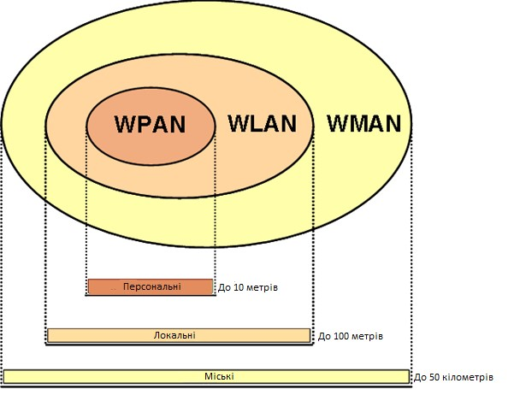
Рисунок 1.1– Типи бездротових мереж за радіусом дії

Стандарт Bluetooth призначений для організації бездротової персональної мережі WPAN, що знаходиться навколо людини або певного цифрового пристрою і використовує не багато енергії. Bluetooth відповідає вимогам швидкого підключення та низького енергоспоживання. У WPAN дозволено досить близьке розміщення великої кількості передавачів – в технології Bluetooth використовується синхронізація всіх приладів для позбавлення накладань сигналів їх передавачів. Розробка Bluetooth також враховувала забезпечення стійкості до перешкод від пристроїв Wi-Fi, використовуючи алгоритм стрибкоподібної перебудови частоти, завдяки чому повідомлення з пристроїв Bluetooth можуть передаватися навіть при одночасній активності в декількох каналах технології Wi-Fi. Нарешті, оскільки потужність передавача дуже низька, зв’язок Bluetooth менш схильний до впливу багатопроменевого поширення, ніж зв’язок по Wi-Fi. Це не вимагає глибокого вивчення та планування місцевого радіосередовища при використанні технології Bluetooth. Система досить стійка до зовнішніх та взаємних перешкод.
У технології Bluetooth пристрої встановлюють зв’язок в діапазоні частот 2,4…2,4835 ГГц. За допомогою цієї технології пристрої можуть передавати дані, якщо вони знаходяться на відстані 10…100 метрів один від одного. Проте дальність в основному залежить від наявних перешкод між пристроями Bluetooth. Технологія Bluetooth використовує частотну модуляцію з гауссовою фільтрацією – Gaussian frequency shift keying (GFSK) у поєднанні з псевдовипадковим перестроюванням робочої частоти – Frequency Hopping Spectrum Spreading (FHSS). В Bluetooth доступні три рівні вихідної потужності. Пристрої класів 1,2 і 3 забезпечують вихідну потужність відповідно 20, 4 і 0 дБм. У таблиці 1.1 показано максимальну потужність, а також діапазон дії пристроїв стандарту Bluetooth різних класів [40] .

Таблиця 1.1– Класи пристроїв стандарту Bluetooth [40].
Клас | Максимальна потужність, мВт | Максимальна потужність, дБм | Радіус дії (приблизно), м
1 | 100 | 20 | 100
2 | 2,5 | 4 | 10
3 | 1 | 0 | 1

Не зважаючи на те, що різниця у відстані для різних класів пристроїв Bluetooth велика, підключення в радіусі 10 метрів дає змогу зберегти низьке споживання електроенергії, компактні розміри і невисоку вартість пристроїв. На відміну від цього при збільшенні дальності дії дуже сильно збільшується вимоги до потужності передавача, що необхідна для забезпечення цієї дальності. Відповідно збільшується і використання енергії. Саме через це оптимальний радіус дії пристроїв на основі стандарту Bluetooth складає до 10 метрів, попри теоретично можливо – понад 100 метрів [40].
Відповідно до алгоритму FHSS несуча частота сигналу в Bluetooth може стрибкоподібно змінюватися 1600 разів в секунду. Всього виділяється 79 робочих каналів шириною в 1 МГц, проте в деяких країнах, таких як Японія, Франція та Іспанія смуга вужча і складає всього 23 частотних канали. Для кожного з’єднання послідовність переключення між частотними каналами є псевдовипадковою і відома лише приймачу та передавачу. Приймач та передавач кожні 625 мікросекунд синхронно перелаштовуються з однієї несучої частоти на іншу. 625 мкс складають один часовий слот. Таким чином, декілька пар «приймачів-передавачів», які працюють поруч не будуть заважати один одному. Цей алгоритм також є невід’ємною складовою частиною системи захисту конфіденційної інформації: перехід визначається для кожного з’єднання окремо і відбувається згідно псевдовипадкового алгоритму.
При передаванні цифрових даних і звукового сигналу (64 кбіт/с для прийому і передачі) використовуються різні схеми кодування: аудіо сигнал зазвичай не повторюється, а цифрові дані передаються повторно в випадку втрати інформаційних пакетів. Це забезпечує передавання даних зі швидкостями 723,2 кбіт/с або 433,9 кбіт/с в обидва напрямки без завадостійкого кодування. Протокол Bluetooth підтримує не тільки з’єднання «point-to-point» («точка-точка»), а і з’єднання «point-to-multipoint»
(«точка-багатоточка»).
В 2009 році була представлена нова версія стандарту Bluetooth 4.0 групою Bluetooth Special Interest Group (Bluetooth SIG). В цій версії використовується технологія Bluetooth з низькими затратами енергії – Bluetooth Low Energy. Цей стандарт призначений для обміну даними з меншим енергоспоживанням, ніж в попередніх версіях. Перш за все ця технологія призначена для невеликих датчиків, що можуть використовуватися в спортивному одязі, тренажерах, мініатюрних датчиках, що розміщуються на тілі спортсменів тощо. Ця версія також може працювати на невеликих відстанях між пристроями Bluetooth.
Використовуючи менше енергії, технологія Bluetooth Low Energy підтримує зв’язок між невеликими пристроями (такими як датчики та мобільні пристрої) в межах WPAN. Технологія Bluetooth Low Energy має два однаково важливих варіанти реалізації: однорежимний (single-mode) і двохрежимний (dual-mode) варіанти. Мініатюрні пристрої, такі як годинники і спортивні сенсори, які базуються на однорежимних модулях Bluetooth
дозволяють повною мірою використовувати переваги низького енергоспоживання та створюють високу міру інтеграції, а також компактні розміри пристроїв. У двохрежимному варіанті реалізації функціональні можливості Bluetooth Low Energy інтегровані в класичну технологію Bluetooth. Додавши нові можливості в класичні пристрої Bluetooth, ця реалізація покращила попередні реалізації новим стеком Bluetooth Low Energy.
Низьке споживання енергії в технології Bluetooth 4.0 досягається за допомогою використання спеціального алгоритму роботи. Передавач включається лише при передачі інформації. Це надає можливість роботи від однієї батарейки типу CR2032 на декілька років. Технологія Bluetooth 4.0 забезпечує швидкість передачі даних рівною 1 Мбіт/с при розмірі пакета даних в 8-27 байт. У новій версії два пристрої Bluetooth можуть встановлювати з’єднання менше ніж за 5 мс та підтримувати це з’єднання на відстані до 100 метрів. Надійність зв’язку забезпечується завдяки вдосконаленій корекції помилок та високому рівні безпеки – 128-бітний симетричний алгоритм блочного шифрування – AES (Advanced Encryption Standard).
Окрім стандартів представлених вище, бездротовий зв’язок в частотному діапазоні Industrial, Scientific and Medical (ISM) застосовується також в деяких інших стандартах, що знаходяться на стадії розробки. Наприклад, технологія UWB (Ultra-Wide Band – надширока смуга) – це технологія високошвидкісного зв’язку на короткі відстані з дуже низьким енергоспоживанням. Використовуючи надшироку смугу частот, яка складає понад 500 МГц дозволяє технології UWB досягати швидкості до 480 Мбіт/с. Проте така швидкість досягається лише на дуже коротких відстанях – до 3 метрів. На відстанях до 10 метрів дана технологія дозволяє досягти швидкості лише до 110 Мбіт/с.
Пропускна здатність у пристроїв, що працюють у технології UWB дуже сильно зменшується при збільшенні відстані. Це відбувається набагато швидше, ніж у стандартах 802.11a та 802.11g, які забезпечують пропускну здатність до 54 Мбіт/с на відстанях до 100 метрів. Такі обмеження по відстані з’єднання виникають через дуже широку корисну смугу пропускання, тобто для того щоб не заважати іншим пристроям, які працюють на тих чи інших частотах в цій смузі, потужність сигналу повинна бути дуже малою.
Для представлення одного біта даних передавач надсилає певні послідовності імпульсів, що складаються із 128 або 1024 імпульсів.
Перевага технології UWB полягає в стійкості до багатопроменевого завмирання, але такі сигнали схильні до міжсимвольної інтерференції, які виправляються за допомогою спеціальних методів кодування.
Назва WiMAX являє собою вільну абревіатуру від Worldwide Interoperability for Microwave Access (Всесвітнє об'єднання мереж для мікрохвильового доступу). Головна відмінність нового стандарту від всіх попередніх полягає в радіусі дії, який, в залежності від використовуваних передавачів, може досягати 50 км, що дозволяє говорити про WiMAX як про свого роду аналог стільникового зв'язку. Одне з головних його завдань – забезпечити високошвидкісний доступ до Інтернету невеликих населених пунктів або окремих районів великого міста. Крім того, ця технологія дозволяє передавати не тільки дані (пакетні і голосові), але і відео- і аудіопотоки, що робить можливим інтеграцію та уніфікацію всіх існуючих комунікаційних мереж на єдиній базі WiMAX.
Архітектура мереж WiMAX, що трохи нагадує стільники традиційних GSM-мереж (тільки з більшою «коміркою»), передбачає розміщення антенно-фідерних пристроїв на високих будівлях, спорудах і щоглах при дотриманні умови прямої видимості між станціями.
Спочатку для WiMAX була відведена діапазон частот 10-66 ГГц, в якому пікова швидкість передачі може досягати 120 Мбіт/с. Однак особливості поширення надвисоких частот обмежують зону покриття однієї базової станції дальністю прямої видимості, тому високочастотне з'єднання в даний час використовується лише для зв'язку між базовими станціями. А для з'єднання базової станції і клієнтського обладнання в WiMAX використовуються більш низький частотний діапазон 2-11 ГГц (специфікація IEEE 802.16-2004, інакше – IEEE 802.16а), набагато більш ефективний в міських умовах і забезпечує пропускну здатність до 75 Мбіт/c. Зрозуміло, що для обладнання мереж WiMAX використовується не весь цей діапазон, а виділяється лише декілька частотних каналів (кожен шириною від 1,5 до 20 МГц), що, в більшості випадків, дозволяє вирішити проблему з ліцензуванням частот в різних країнах.
Всього передбачено чотири основні режими роботи WiMAX:
- Fixed WiMAX – фіксований доступ. Використовує високочастотний діапазон 10-66 ГГц, призначений для об'єднання віддалених об'єктів, що знаходяться в межах прямої видимості;
- Nomadic WiMAX – сеансовий доступ. На відміну від Fixed WiMAX забезпечує можливість перемикання з'єднання (сесії) від однієї базової станції на іншу. Подібний режим дозволяє переміщати клієнтське обладнання та використовувати з'єднання, не прив'язані до певної базової станції;
- Portable WiMAX – доступ в режимі переміщення. Дозволяє
автоматично перемикати сесії із зони дії однієї базової станції до іншої без обриву з'єднання, але використовує більш низький частотний діапазон 2-11
ГГц, завдяки чому абонент може переміщатися зі швидкістю до 40 км/год;
- Mobile WiMAX – мобільний доступ. Версія стандарту IEEE 802.16-2005 (або 802.16e) була прийнята в якості рішення для мобільних пристроїв. За рахунок ще більшого обмеження частотного діапазону (до 2 – 6 ГГц) і зниження швидкодії до 15 Мбіт/с дозволяє приймати сигнал на більшій швидкості – до 120 км/ч. Для порівняння: звичайний стільниковий зв'язок стійко працює на швидкостях до 250 км/ч.
Наприкінці 2010 року Інститут інженерів електроніки та електротехніки – IEEE (Institute of Electrical and Electronics Engineers) затвердив стандарт IEEE 802.16m, який також відомий під назвою WirelessMAN-Advanced, або WiMAX 2. Цей стандарт дозволяє підвищити пропускну здатність бездротових мереж у декілька раз. Таким чином пристрої в мережах нового покоління – NGN (Next Generation Network) зможуть приймати дані зі швидкістю до 1000 Мбіт/с, а мобільні гаджети та портативні комп'ютери — до 100 Мбіт/с. При цьому зворотна сумісність з існуючим устаткуванням WiMAX збережеться.
На виставці CEATEC JAPAN 2010 у Токіо відбулася перша демонстрація можливостей стандарту WiMAX 2. Samsung Electronics і UQ Communications показали в дії експериментальну систему WiMAX 2, при цьому їм вдалося досягти пропускної здатності 330 Мбіт/с. Використовуючи комерційну базову станцію Mobile WiMAX виробництва Samsung, компанії одночасно транслювали Full-HD 3D-відео та 16 Full-HD-відео на чотири телевізори з великим форматом дисплеїв.
Стандарт WiMAX 2 повинен був замінити поточний WiMAX (802.16e) і стати конкурентом LTE. Він підтримується альянсом комп'ютерних компаній, включаючи Intel, Motorola та Samsung. Поява більш швидких стандартів бездротового зв'язку досить затребувана ринком. За даними аналітиків Cisco, мобільний Інтернет-трафік у світі подвоюватиметься щороку і зростатиме, головним чином, за рахунок збільшення частки відео. Через п'ять років відеотрафік для мобільних пристроїв збільшиться більш ніж у 100 разів.
Крім того, стандарт IEEE 802.16m пропонує такі важливі вдосконалення, як багатопотокову чергу пакетів MIMO, обслуговування магістральних каналів для декількох операторів та так звані «кооперативні комунікації», в яких кожен клієнт вносить свій внесок у обслуговування найближчих користувачів. Крім усього цього, стандарт IEEE 802.16m пропонує повну підтримку фемтостільників, мереж із самоорганізацією та ретрансляторів. Про використання стандарту WiMAX 2.0 заявляли найбільші світові організації в державній та промислових сферах.
Одразу після прийняття стандарту WiMAX-2 ініціативна група під назвою PAR (Project Authorization) розпочала роботу над новою версією цього стандарту IEEE 802.16n (WiMAX 3.0), який повинен забезпечити клієнтам швидкості доступу до мереж до 10 Гбіт/c для фіксованих каналів і до 1 Гбіт/c каналів мобільного зв’язку.
Стандарт WiMAX 3.0 (IEEE 802.16n), призначений замінити нещодавно прийнятий стандарт WiMAX 2, повинен бути ще більш швидким та універсальним. Пропускна здатність мереж повинна стати вдесятеро вищою, ніж у найбільш сучасних існуючих мережах, пропонуючи багатоканальні черги 4×8 MIMO і «з’єднання каналів». Оскільки стандарт WiMAX 3.0 використовує відразу 10 каналів шириною по 6 МГц, мовні станції мають безпрецедентну можливість передавати телевізійний сигнал чудової якості з пристрою розміром не більше валізи. Насправді це може означати кінець звичайного ефірного телебачення, яке можна приймати на домашню антену. В таблиці 1.2 наведено порівняння стандартів технології WiMax [40].
Таблиця 1.2 – Порівняння стандартів технології WiMax [40].
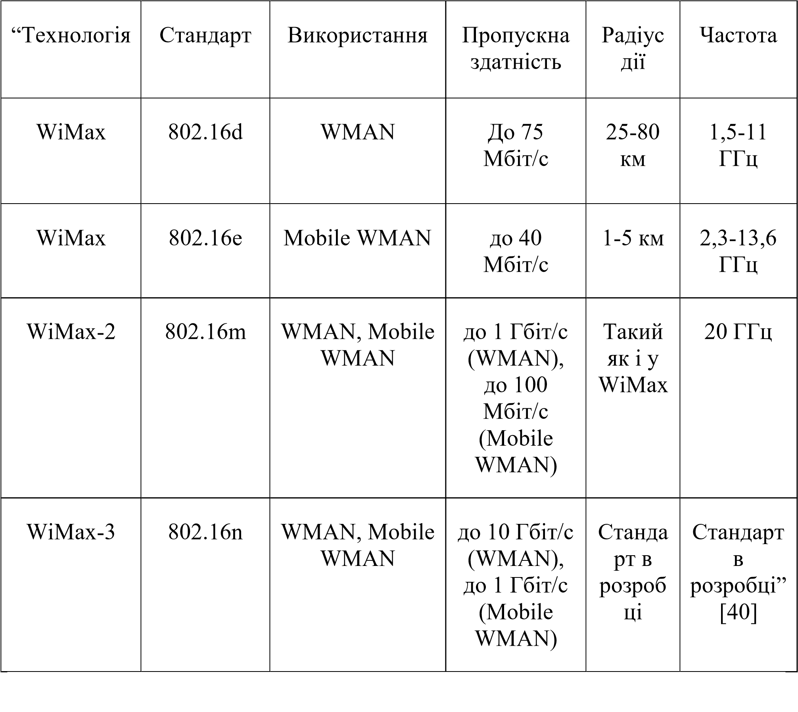

Стандарти IEEE 802.11 та їх місце в бездротових мережах

IEEE 802.11 – набір стандартів для комунікації у бездротовій локальній мережі, більш відомий за назвою «Wi-Fi».
Термін «Wi-Fi» об'єднує групу стандартів обладнання бездротових мереж, розроблених консорціумом Wi-Fi Alliance.
Перша специфікація Wi-Fi (IEEE 802.11-1997) з'явилася в далекому 1997 році. Однак до 2003 року Wi-Fi не мав особливої популярності. І тільки лише з появою мобільної платформи Intel Centrino, однією зі складових частин якої став адаптер Wi-Fi, бездротові мережі знайшли масове визнання.
Будь-яка мережева карта Wi-Fi – WNIC (Wireless Network Interface
Card) дозволяє без всяких проблем встановити з'єднання з іншою такою ж, тобто налагодити мережеве з'єднання між двома ноутбуками або між ноутбуком і настільним ПК. Такий режим роботи називається Ad Hoc (в перекладі з латині «ad hoc» означає «для конкретної мети») або IBSS (Independent Basic Service Set). А ось для того, щоб підключити до цієї парі ще одного учасника мережі (в якості якого може виступати і Інтернет), потрібно вже додатковий пристрій – точка доступу – AP (Access Point). Точка доступу забезпечує всім клієнтам мережі рівноправний доступ до середовища передачі даних, тобто виконує функції роутера дротової локальної мережі. Такий режим роботи називається клієнт/сервер (або режим інфраструктури – Infrastructure Mode).
На сьогоднішній день IEEE 802.11 – найбільш відома технологія бездротового зв’язку та технологія, яка найбільш швидко розвивається для комп’ютерів та інтернету. Саме через її масове поширення та постійний стрімкий розвиток її було обрано за основу для проектованої бездротової мультисервісної мережі.
Технологія Wi-Fi інтегрує більшість стаціонарних комп’ютерів та мобільних пристроїв. Термін Wi-Fi може застосовуватися до бездротових пристроїв, які використовують один зі стандартів IEEE 802.11. Стандарт Wi-Fi працює в діапазоні частот 2,4 ГГц (2,401…2,483) або 5 ГГц (5,15…5,825) залежно від стандарту бездротової локальної мережі. Оскільки до бездротової локальної мережі можна проникнути ззовні, то однією з найбільших проблем технології 802.11 є безпека мережі.
Як правило, схема мережі Wi-Fi містить принаймні одну точку доступу та принаймні одного клієнта. Також можна підключити двох клієнтів в режимі «точка-точка», коли точка доступу не використовується, а клієнти підключаються безпосередньо за допомогою мережевих адаптерів. Точка доступу надсилає власний ідентифікатор мережі – SSID (Service Set Identifier) за допомогою спеціальних сигнальних пакетів зі швидкістю 0,1 Мбіт/с кожні 100 мс. Саме тому 0,1 Мбіт/с – це найнижча швидкість передачі даних для Wi-Fi. Знаючи SSID мережі, клієнт може визначити, чи можна підключитися до цієї точки доступу. Коли дві точки доступу з однаковим SSID потрапляють у діапазон пристрою клієнта, приймальний пристрій може пристрій може вибирати між ними на основі даних про рівень сигналу. Стандарт Wi-Fi надає клієнту повну свободу у виборі критеріїв для підключення.
Кількість пристроїв, які можна одночасно підключити до точки доступу залежать від апаратних характеристик самої точки або навіть пристроїв, підключених до неї (продуктивності самої точки, можливості точки доступу з точки зору радіозв’язку, можливості підключених пристроїв тощо). У деяких виробників максимальна кількість одночасно підключених пристроїв встановлюється програмно (наприклад, у MikroTik існує програмне обмеження в 2007 одночасних підключень). Зазвичай рекомендується підключати до однієї точки доступу одночасно не більше 40 пристроїв. Для вищих швидкостей рекомендується одночасно підключати до 7 пристроїв.
Найпоширенішими безпроводовими мережами є IEEE 802.11b, IEEE 802.11a, IEEE 802.11g, IEEE 802.11n та IEEE 802.11ac. Більш детально їх буде розглянуто в розділі 2.

Якість обслуговування ву бездротових мережах

Якість обслуговування – QoS (Quality of service) – технологія надання різним класам трафіку різних пріоритетів в обслуговуванні, здатність мережі забезпечити необхідний сервіс заданому трафіку в певних технологічних рамках.
Для більшості випадків якість зв'язку визначається чотирма параметрами:
- Швидкість передачі інформації (Bitrate), описує номінальну пропускну здатність середовища передачі інформації. Залежить від ширини смуги пропускання каналу зв'язку (Гц) і відношення сигнал/шум. Вимірюється в бітах за секунду (біт/с) і похідних одиницях – Кбіт/с, Мбіт/с, Гбіт/с.
- Затримка при передачі пакета (Delay), вимірюється в мілісекундах.
- Коливання (тремтіння) затримки під час передачі пакетів – джиттер.
- Втрата пакетів (Packet Loss). Визначає кількість пакетів, втрачених в мережі під час передачі.
Коли передача даних стикається з проблемою вузького місця для прийому і відправки пакетів, то зазвичай використовується метод перший прийшов – перший пішов – FIFO (First In – First Out). При інтенсивному трафіку це створює затори, які вирішуються вкрай простим чином: всі пакети, які не ввійшли в буфер черги FIFO (на вхід або на вихід), ігноруються і, відповідно, губляться безповоротно. Більш розумний метод – використовувати «розумну» чергу, в якій пріоритет у пакетів залежить від типу сервісу – ToS (Type of Service). Необхідна умова: пакети повинні вже нести мітку типу сервісу для створення «розумної» черги. Проте найчастіше стикаються з терміном QoS в сучасних мережах. Наприклад, досить логічно дати високий пріоритет пакетам телефонного зв’язку по протоколу IP – VoIP (Voice over IP) і низький - пакетам протоколу передачі файлів – FTP (File Transfer Protocol), протоколу пересилання електронної пошти – SMTP (Simple Mail Transfer Protocol) і клієнтам файлообмінної мережі.
До моделей QoS належать:
- Негарантована доставка - Best Effort Service. Наявність марки ToS Best
- Effort Service не є механізмом тонкого регулювання і є ознакою простого збільшення пропускної спроможності без будь-якого виділення окремих класів трафіку і регулювання.
- Інтегрований сервіс - Integrated Service (IntServ). Згідно RFC 1633, модель інтегрованого обслуговування забезпечує наскрізну (End-toEnd) якість обслуговування, гарантуючи необхідну пропускну здатність. IntServ використовує для своїх цілей протокол резервування мережевих ресурсів – RSVP (Resource Reservation Protocol), який забезпечує виконання вимог до всіх проміжним вузлів. Відносно IntServ часто використовується термін «резервування ресурсів».
- Диференційоване обслуговування - Differentiated Service (DiffServ).
Описано в RFC 2474 і RFC 2475. Забезпечує QoS на основі розподілу ресурсів в ядрі мережі і певних класифікаторів та обмежень на кордоні мережі, комбінованих з метою надання необхідних послуг. У цій моделі вводиться поділ трафіку по класах, для кожного з яких визначається свій рівень QoS. DiffServ складається з управління формуванням трафіку (класифікація пакетів, маркування, управління інтенсивністю) і управління політикою (розподіл ресурсів, політика відкидання пакетів). DiffServ є найбільш підходящим прикладом «розумного» управління пріоритетом трафіку.
1.3.1 Вимоги до якості обслуговування для даних. У більшості додатків використовується протокол TCP або UDP. TCP, на відміну від UDP, виконує усунення помилок. Інформаційні додатки, які не допускають втрату даних, наприклад електронна пошта і веб-сторінки, використовую протокол TCP, який забезпечує повторну відправку пакетів, втрачених під час передачі. Трафік даних може бути постійним або пульсуючим. Трафік управління мережею зазвичай є постійним і передбачуваним. При зміні топології трафік управління мережею може пульсувати протягом декількох секунд. Але смуга пропускання сучасних мереж допускає збільшення трафіку управління мережею при конвергенції мережі.
Разом з тим певні програми TCP можуть бути дуже ресурсоємними і використовувати значну частку пропускної здатності мережі. Під час завантаження великого файлу, наприклад фільму або гри, FTP використовує максимально можливу смугу пропускання.
Хоча трафік даних менш чутливий до втрат і затримок, ніж голосовий трафік і відеотрафік, адміністратора необхідно враховувати якість взаємодії з користувачами (Quality of experience, QoE). Ось два основні чинники, які повинен враховувати мережевий адміністратор під час оцінки потоку трафіку даних:
- чи надходять дані з інтерактивного додатка;
- чи є дані критично важливими.
У таблиці 1.3 наведено порівняння цих двох факторів.
Таблиця 1.3 – Порівняння факторів даних інтерактивних та не інтерактивних додатків
Фактор | Критично важливий | Не критично важливий
Інтерактивний | Потріб новиконати пріоритизацію для забезпечення мінімальної затримки всьог трафіку і досягнути часу виклику від 1 до 2 секнд | Додатки можуть отримати перваги при невеликій затримці
Н інтерктивний | Час затримки може суттєво відрізнятися при забезпеченні необхідної мінімальної смуги пропускання | Отримує будь яку смугу пропускання, що залишилася після з смугу пропускання, що залишилася після задоволення потреб всіх додатків передачі голосу, відео і решти даних

  - Висновки до розділу 1

  - Останні декілька десятків років безпроводові технології дуже сильно розвиваються в контексті домінуючих технологій для передачі інформації. За швидкістю і якістю даних безпроводові технології майже не поступаються проводовим, проте є більш зручними для кінцевих користувачів. Такі технології, як 4G/5G, та новітні стандарти 802.11 є майбутнім в безпроводових мультисервісних мережах наступного покоління.
  - Мультисервісна мережа — це єдина телекомунікаційна
структура, яка здатна передавати великі об’єми мультиформатної інформації (голос, відео, інтернет-трафік). Проте важливо для кожного типу інформації повинен бути дотриманий певний клас обслуговування, при якому інформація буде доставлена з мінімальними затримками, мінімальним джиттером та мінімальними втратами пакетів, при якому можна буде якісно споживати інформацію кінцевому користувачу.
  - Завдяки тому, що на сьогоднішній день IEEE 802.11 – одна з найбільш відомих технологій бездротового зв’язку та технологій, які найбільш швидко розвиваються її було обрано за основу для проектованої безпроводової комп’ютерної мережі.
  - Завданням наступного розділу є аналіз бездротових стандартів IEEE 802.11, які можуть використовуватися в мультисервісних мережах, а також на основі порівняльної характеристики вибір найбільш оптимального стандарту.

РОЗДІЛ 2.

ПОРІВНЯЛЬНИЙ АНАЛІЗ БЕЗПРОВОДОВИХ СТАНДАРТІВ IEEE 802.11

2.1 Дослідження стандартів IEEE 802.11 та їх розвиток

Розвиток стандартів надійного бездротового зв’язку розпочався наприкінці 20 століття. Більшість стандартів, розроблених останні 15-20 років забезпечують захист інформації, який достатній для масового користування. Окрім того, в 1980-х роках з’явилися декілька нових смуг частот, які можна вільно використовувати. До таких діапазонів зокрема належать діапазони 2,4 ГГц і 5 ГГц. Сьогодні впровадження стандартизованих радіотехнічних рішень стало економічно вигідним та безпечним для більшості сфер життя. Виникає питання оптимального вибору стандарту безпроводового зв’язку із великої кількості доступних.
Для передачі даних між вузлами у будь-якій безпроводовій мережі на кожному вузлі повинен бути вбудований радіочастотний прийомопередавач. Важливо також, щоб прийомопередавачі працювали за однією безпроводовою технологією.
Найвідомішою організацією, яка розробляє стандарти радіоелектроніки, електроніки та, зокрема, технологіями бездротової передачі даних, є Інститут інженерів електротехніки та електроніки – IEEE (Institute of Electrical and Electronics Engineers). Стандарти IEEE та стандарти телекомунікаційної галузі безпроводової передачі даних охоплюють два рівні базової еталонної моделі відкритих систем – OSI (Open Systems
Interconnection) – канальний та фізичний рівні.
Розглянемо найпоширеніші стандарти безпроводового зв’язку в частотних діапазонах ISM, які можна використовувати без ліцензування – 2,4 ГГц та 5 ГГц.
Стандарт IEEE 802.11. Технологія бездротової локальної мережі WLAN, яку в більшості випадків називають просто Wi-Fi. Цей стандарт є найпоширенішим технічним рішенням організації безпроводової мережі на основі стеку TCP/IP для кінцевих пристроїв користувачів та підприємств. Назва Wi-Fi походить від скорочення Wireless Fidelity (бездротова точність).
Комітет, що координує цей стандарт, поставив перед собою завдання створити найкращу заміну проводовим мережам, побудованим на стеку TCP/IP. Окрім цього одним із пріоритетів було забезпечення параметрів безпеки і швидкості передачі даних. Як результат, останні версії стандарту 802.11 мають більшу пропускну знатність, ніж будь-який інший стандарт бездротової мережі ближнього радіусу дії.
У WLAN використовується протокол відомий як множинний доступ з контролем несучої і запобіганням колізій – Carrier Sense Multiple Access with Collision Avoidance (CSMA/CA). Перед передачею даних мережева карта інтерфейсу перевіряє, чи вільний радіоканал. Якщо інший пристрій передає дані, мережева карта інтерфейсу повинна дочекатися звільнення каналу.
Недоліками даного стандарту є велике енергоспоживання та потреба у великих обчислювальних ресурсах для ефективного обслуговування стеку протоколів Wi-Fi.
В сучасному світі 802.11 є найвідомішою технологією безпроводового зв’язку для комп’ютерів та Інтернету.
Розглянемо найпоширеніші бездротові мережі стандарту 802.11 – 802.11b, 802.11a, 802.11g, 802.11n та 802.11ac.
Стандарт 802.11b оснований на методі широкосмугової модуляції з прямим розширенням спектру – DSSS (Direct Sequence Spread Spectrum).
Весь робочий діапазон розділений на 14 каналів, які рознесені на 25 МГц для уникнення взаємних завад. Дані передаються по одному із цих каналів без переключення на інші. Є можливість використання всього трьох каналів одночасно. В залежності від рівня завад, а також відстані між передавачем і приймачем може автоматично змінюватися швидкість передачі даних.
Стандарт 802.11b забезпечує максимальну теоретичну швидкість передачі даних в 11 Мбіт/с (це можна порівняти з проводовою мережею
10-BaseT Ethernet). Проте така швидкість можлива при передачі даних лише одним WLAN-пристроєм. Якщо в середовищі одночасно працює велика кількість пристроїв клієнтів, то пропускна здатність розподіляється між усіма і швидкість передачі даних на одного окремого користувача знижується.
Стандарт 802.11a прийняли в 1999 році, проте застосовувати його почали тільки з 2001 року. Цей стандарт використовувався в США та Японії.
Він не отримав широкого поширення в Україні та Європі.
Стандарт 802.11a використовує мультиплексування з розділенням по ортогональним частотам – OFDM. Основний потік даних розподіляється на декілька паралельних субпотоків з відносно низькою швидкістю передачі. Після цього для їх модуляції застосовується відповідна кількість несучих. У стандарті 802.11a визначені три обов’язкові швидкості передачі даних – 6, 12 і 24 Мбіт/с та п’ять додаткових – 9, 18, 24, 48, 54 Мбіт/с. Також стандартом передбачена можливість використання двох каналів одночасно, що підвищує смугу пропускання в два рази.
В червні 2003 року остаточно був затверджений стандарт 802.11g. Цей стандарт є подальшим вдосконаленням специфікації IEEE 802.11b. Він реалізує передачу даних в тому ж діапазоні 2,4 ГГц. Головною перевагою стандарту 802.11g є збільшення пропускної здатності – швидкість передачі даних у радіоканалі досягає 54 Мбіт/с порівняно з 11 Мбіт/с у стандарті 802.11b. Як і IEEE 802.11b, нова специфікація працює в діапазоні 2,4 ГГц, проте для збільшення швидкості передачі даних використовується така ж схема модуляції сигналу, як і в 802.11a – OFDM.
Стандарт 802.11g сумісний з 802.11b. Так адаптери 802.11b можуть працювати в мережах 802.11g (але при цьому швидкість не буде перевищувати 11 Мбіт/с), а адаптери 802.11g можуть знижувати швидкість передачі даних до 11 Мбіт/с для роботи в старих мережах 802.11b [40].
Стандарт 802.11n був затверджений 11 вересня 2009 року. Він практично в 4 рази збільшив швидкість передачі даних в порівнянні з пристроями стандарту 802.11g (максимальна швидкість яких рівна 54 Мбіт/с), за умови використання в режимі 802.11n з іншими пристроями 802.11n. Максимальна теоретична швидкість передачі даних складає 600 Мбіт/с, використовуючи передачу даних одночасно по чотирьох антенах, до 150 Мбіт/с, використовуючи одну антену.
У стандарті 802.11n пристрої можуть працювати в одному із двох діапазонів – 2,4 або 5 ГГц. Це значно збільшує гнучкість їх використання, дозволяючи ізолюватися від джерел радіочастотних завад. Окрім цього, пристрої, які працюють у стандарті 802.11n можуть працювати в трьох режимах:
- успадкований (Legacy), в якому може забезпечуватися підтримка пристроїв 802.11b/g і 802.11a;
- змішаний (Mixed), який підтримує використання пристроїв 802.11b/g, 802.11a 802.11n;
- «чистий» режим 802.11n (у цьому режимі ви можете скористатися збільшеною швидкістю та збільшеною передачею даних, які використовуються стандартом 802.11n).
У специфікації 802.11n передбачається використання як стандартних частотних каналів шириною 20 МГц, так і широкосмугових каналів 40 МГц з більш високою пропускною здатністю.
Стандарт IEEE 802.11n має в основі технологію OFDM-MIMO. MIMO – передбачає під собою застосування просторового мультиплексування з метою одночасної передачі декількох інформаційних потоків по одному каналу, а також багатопроменеве відображення, яке забезпечує доставку кожного біта інформації відповідному отримувачу з невеликою ймовірністю впливу завад і втрат даних. Саме можливість одночасної передачі і прийому даних визначає високу пропускну здатність пристроїв 802.11n [40].
Більшість функціональних можливостей запозичених у стандарті 802.11a, однак в стандарті IEEE 802.11 можна використовувати як діапазон частот, прийнятий для стандарту 802.11a, так і діапазон частот, прийнятий для стандартів 802.11b та 802.11g. Таким чином, пристрої, що підтримують стандарт 802.11n, можуть працювати в діапазоні частот або 2,4 ГГц, або 5 ГГц. При цьому конкретна реалізація буде залежати від країни, де він використовується. Для України пристрої 802.11n підтримуватимуть діапазон частот 2,4 ГГц.
В стандарті IEEE 802.11n збільшення швидкості передачі досягається шляхом подвоєння ширини каналу з 20 до 40 МГц, а також завдяки впровадженню технології MIMO.
Подальшим розвитком технологій, введених в стандарті 802.11n є стандарт 802.11ac. Пристрої, що працюють в стандарті 802.11ac в
специфікаціях віднесені до класу з дуже високою пропускною спроможністю – VHT (Very High Throughput). Мережі стандарту 802.11ac працюють виключно в діапазоні 5 ГГц. Ширина каналу в стандарті 802.11ac може складати 20, 40, 80 і 160 МГц. Можливе також об’єднання двох радіоканалів по 80МГц (80 + 80 МГц).
Оскільки більшість сучасних безпроводових мереж працює в діапазоні частот 2,4 ГГц, діапазон 5 ГГц менш зашумлений і менш схильний до різноманітних завад. Використання частотного діапазону 5 ГГц забезпечує більш вільне радіо середовище, що збільшує швидкість передачі даних, а також забезпечує більш стабільне з'єднання.
Відповідно до стандарту 802.11ac ширина безпроводового каналу збільшена до 80 МГц (можна додатково розширити ширину безпроводового каналу до 160 МГц), на відміну від 40 МГц у стандарті 802.11n. Також у
802.11ac можна використовувати до 8 просторових потоків – Spatial Streams
(SS) і використання 256-позиційної квадратурно-амплітудної модуляції 256-QAM, яка буквально стискає 256 різних сигналів однієї частоти, зміщуючи їх і переплітаючи кожен із них в іншу фазу. 256 – це рівень модуляції, який визначає кількість станів несучої, які використовуються для передачі інформації. Модуляція 256-QAM передає 8 біт інформації в одному стані несучої. В теорії це може в чотири рази збільшити спектральну ефективність 802.11ac, в порівнянні з 802.11n. Спектральна ефективність – це показник того, наскільки бездротовий протокол або метод мультиплексування використовує доступну для нього пропускну здатність.
Стандарт 802.11ac також передбачає стандартизоване формування променів. Це дозволяє передавати радіосигнали, щоб вони направлялися на певний пристрій. Це підвищує загальну пропускну здатність, а також дозволяє зменшити споживання енергії і, як наслідок, час автономної роботи пристроїв.
В теорії максимальна швидкість в стандарті 802.11ac досягається при 8 каналах сумарною шириною 160 МГц і з використанням модуляції 256-QAM, кожен з каналів здатен забезпечити швидкість 866,7 Мбіт/с, що в цілому забезпечує швидкість 6933 Мбіт/с.
У технології Wi-Fi важливою компонентою є захист безпроводової мережі. Безпека мережі визначається налаштуваннями точки доступу. Точка доступу може працювати у відкритому або захищеному режимах. При використанні відкритого режиму до мережі може підключитися будь-який пристрій, без використання паролю. Цей режим не захищений, тому використовувати його не рекомендують. У разі використання захищеного доступу до мережі підключитися може лише той пристрій, який може надати правильний пароль доступу. Існує три основних стандарти безпеки мережі:
- стандарт захисту бездротового трафіку, заснований на алгоритмі потокового шифрування RC4 – WEP (Wired Equivalent Privacy). Цей стандарт був першим і сьогодні практично не забезпечує надійний захист через можливість легкого злому. Відповідно, даний стандарт практично не використовується;
- оновлена програма сертифікації пристроїв безпроводового зв’язку – WPA (Wi-Fi Protected Access). Даний стандарт на момент виходу забезпечував надійний захист безпроводових мереж, проте зараз виявлено багато вразливостей, які надають можливість отримати доступ до Wi-Fi мережі, що використовує даний стандарт.
- оновлена програма сертифікації пристроїв безпроводового зв’язку версії 2 – WPA2 (Wi-Fi Protected Access 2) – на сьогоднішній день є найбільш поширеним стандартом захисту безпроводових мереж. Він забезпечує відносно надійний захист даних, проте відомі декілька способів злому захисту, такі як перебір паролів та через службу WPS (Wi-Fi Protected Setup).
На сьогоднішній день існує новіший стандарт захисту мережі – оновлена програма сертифікації пристроїв безпроводового зв’язку версії 2 – WPA3 (Wi-Fi Protected Access 3). Цей стандарт враховує недоліки попередніх версій. Проте WPA3 все ще знаходиться на стадії розробки та тестування і для масового використання наразі не доступний.
Оптимальним для забезпечення безпеки мережі на даний момент є використання типу захисту WPA2. Для уникнення злому методом підбору паролів потрібно використовувати складні паролі, що складаються з випадкових комбінацій символів, а також потрібно періодично їх змінювати.
На початку жовтня Wi-Fi Alliance анонсували нову версію стандарту Wi-Fi – Wi-Fi 6. Розробники змінили підхід до іменування – замінили звичні
конструкції типу 802.11ax на поодинокі цифри.
До нововведень стандарту 802.11ax порівняно з 802.11ac належить підтримка діапазонів 2,4 і 5 ГГц. В ідеалі одночасна підтримка 2,4 і 5 ГГц допоможе збільшити число сценаріїв роботи з декількома пристроями. Однак на практиці від цього переваги може не бути толку. На ринку занадто багато legacy-пристроїв (які підтримують 2,4 ГГц), тому нові девайси будуть регулярно працювати в режимі сумісності.
Підтримка OFDMA. Йдеться про множинний доступ з ортогональним частотним розділенням – OFDMA. По суті, ця технологія є версією OFDM, яка розрахована на багатьох користувачів. Вона дозволяє ділити сигнал на піднесучі частоти і виділяти їх групи для обробки окремих потоків даних. Це дозволить синхронно транслюватимуть дані відразу декільком клієнтам WiFi 6 з усередненою швидкістю. Але тут є одне застереження: всі ці клієнти повинні обов'язково підтримувати Wi-Fi 6. Тому більшість старих гаджетів не зможуть підтримувати дану технологію.
Спільна робота MU-MIMO і OFDMA. У 802.11ac технологія MIMO дозволяла транслювати дані чотирьом клієнтам за допомогою різних піднесучих. У 802.11ax число можливих підключень пристроїв збільшили в два рази - до восьми.
У Wi-Fi Alliance заявляють, що системи MU-MIMO разом з OFDMA допоможуть організовувати передачу даних розраховану на багатьох користувачів зі швидкістю до 11 Гбіт/с по низхідній лінії зв'язку. Такий результат продемонстрували тестові пристрої на CES 2018 (Consumer Electronics Show). Проте відзначається, що звичайні гаджети (ноутбуки,
смартфони) подібної швидкості не побачать.
Під час тестів на CES використовували трьохдіапазонний маршрутизатор D-Link DIR-X9000, і 11 Гбіт/с – це сума максимальних швидкостей передачі даних в трьох каналах. Також відзначається, що найчастіше пристрої використовують тільки один канал, тому дані будуть транслюватися зі швидкістю до 4804 Мбіт/с.
Функція Target Wake Time. Вона дозволить пристроям переходити в режим сну і «прокидатися» за розкладом. Target Wake Time визначає час, коли девайс не діє, а коли працює. Якщо гаджет не передає дані в конкретний проміжок часу (наприклад, вночі), його Wi-Fi-підключення «засинає», що економить заряд батареї і зменшує завантаженість мережі.
Для кожного пристрою встановлюється «цільовий час пробудження» – момент, коли умовний ноутбук завжди передає дані (наприклад, в робочі години в корпоративних мережах). У такі періоди режим сну активуватися не буде.
За словами розробників, технологія буде корисна при розгортанні WiFi-мереж з високою щільністю. Окремі рішення, наприклад, MU-MIMO і OFDMA поліпшать якість зв'язку в громадському транспорті, корпоративному середовищі, торгових залах, готелях або на стадіонах.

2.2 Місце стандартів IEEE 802.11 в моделях OSI та TCP/IP

Модель OSI – це фундамент і база всіх мережевих сутностей. Модель визначає мережеві протоколи, розподіляючи їх на сім логічних рівнів. Важливо зазначити, що в будь-якому процесі, управління мережевою передачею проходить від рівня до рівня послідовно, підключаючи нові протоколи на кожному з рівнів.
Нижні рівні відповідають за фізичні параметри передачі, такі як електричні сигнали, потім, дані декодуються і маршрутизируются по мережі. Більш високі рівні охоплюють запити, пов'язані з поданням даних. Умовно кажучи, більш високі рівні відповідають за мережеві дані з точки зору користувача.
Як і всі стандарти IEEE 802, 802.11 працює на нижніх двох рівнях моделі OSI, фізичному і канальному рівнях. Будь-яка мережевий програма, мережева операційна система або протокол працюватиме так само добре в мережі 802.11, як і в мережі Ethernet.
На рисунку 2.1 зображена технологія 802.11 в контексті моделі OSI.
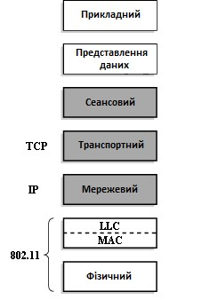
Рисунок 2.1–Технологія 802.11 в моделі OSI

Стандарт бездротової мережі 802.11, який є складовою частиною стандартів локальних мереж IEEE 802, охоплює тільки два нижніх рівні семирівневої моделі OSI – фізичний і канальний, найбільшою мірою відображають специфіку локальних мереж. Бездротові мережі відрізняються від кабельних мереж на фізичному (Phy) і частково на канальному (MAC) - рівнях моделі взаємодії OSI.
Фізичний рівень IEEE 802.11 - радіоканал. Цей рівень характеризує параметри фізичного середовища передачі даних. Стандарт IEEE 802.11 забезпечує передачу сигналу, що несе інформацію, одним з методів: методом прямої послідовності DSSS і методом частотних стрибків FHSS. Ці методи відрізняються способом модуляції, але використовують однакову технологію розширення спектру.
Метод прямої послідовності для розширення спектру – DSSS — технологія модуляції, що забезпечує більшу продуктивність локальних бездротових мереж шляхом розширення спектра випромінюваного сигналу. Метод полягає в підвищенні тактової частоти модуляції, при цьому кожному символу передаваного повідомлення ставиться у відповідність деяка досить довга псевдовипадкова послідовність [20].
Псевдовипадкове перелаштування робочої частоти (FHSS) —
технологія передачі сигналу зі швидким псевдовипадковим перелаштуванням робочої частоти. Метод полягає в періодичній стрибкоподібній зміні частоти носія за певним алгоритмом, відомим для приймача і передавача. Стандарт IEEE 802.11 передбачає 79 можливих алгоритмів перелаштування робочої частоти, до того ж тривалість посилання становить 20 мс [21].
Канальний рівень здійснює управління доступом до середовища передачі і забезпечує пересилку кадрів між будь-якими двома пристроями бездротової мережі. Канальний рівень поділяється на два підрівні: рівень управління доступом до середовища передачі даних – MAC (Media Access Control) і рівень управління логічним каналом – LLC (Logical Link Control).
У стандарті 802.11 використовується той самий LLC і 48-бітова адресація, як і у інших мережах стандартів 802. Це дозволяє без проблем об'єднувати бездротові і кабельні мережі, однак рівень MAC має значні відмінності.
Рівень MAC у стандарті 802.11 є дуже схожим на рівень, реалізований в стандарті 802.3, де він підтримує безліч користувачів у спільному середовищі, коли користувач перевіряє середовище перед доступом до цього середовища. Для мереж Ethernet 802.3 використовується протокол множинного доступу з контролем несучої та виявленням колізій – CSMA/CD (Carrier Sence Multiple Access with Collision Detection). Цей протокол визначає, як станції Ethernet будуть отримувати доступ до лінії зв’язку, і як вони будуть виявляти і обробляти колізії. Колізії можуть виникнути в тих випадках, коли декілька приладів будуть намагатися одночасно встановлювати з’єднання по мережі. Станція повинна бути здатною одночасно передавати і приймати дані для можливості виявлення колізії. Оскільки у стандарті 802.11 використовуються напівдуплексні приомопередавальні пристрої, то в бездротових мережах стандарту 802.11 станція не має можливості виявити колізію під час передавання даних.
Враховуючи цю особливість, Wi-Fi використовує змінений протокол, відомий як CSMA/CA, або розподілена функція координації – DCF (Distributed Coordination Function). Протокол CSMA/CA намагається уникнути колізій використовуючи явне підтвердження пакета (ACK). Це означає те, що приймальна станція посилає пакет ACK щоб підтвердити те, що пакет не був ушкоджений при передачі.
Принцип роботи протоколу CSMA/CA наступний. Станція, яка бажає передавати, перевіряє канал, і якщо ніякої активності не виявлено, станція чекає деякий випадковий проміжок часу, а потім передає, якщо середовище все ще вільне. Якщо пакет надходить неушкодженим, приймаюча станція надсилає пакет ACK, після отримання якого відправник завершує процес передачі. Якщо передавальна станція не отримала пакет ACK, через те, що не був прийнятий пакет даних, або прийшов пошкоджений ACK, робиться висновок, що сталася колізія, і пакет даних передається знову після очікування випадкового проміжку часу.
Щоб визначити, чи є канал вільним, використовується алгоритм оцінки чистоти каналу – CCA (Channel Clearance Algorithm). Сенс цього алгоритму полягає в вимірюванні енергії сигналу на антені і визначення потужності прийнятого сигналу – RSSI (Received Signal Strength Indication). Якщо потужність сигналу, що був прийнятий виявиться нижче певного рівня, то канал оголошується вільним, і MAC рівень отримує статус Clear to Send (CTC). Якщо потужність виявиться вище певного рівня, то передача даних затримується у відповідності до правил протоколу. У стандарті існує ще одна можливість визначення того, чи зайнятий канал. Вона може використовуватися окремо або разом з виміром RSSI – метод перевірки несучої. Даний Спосіб є більш вибірковим, оскільки з його допомогою відбувається перевірка на той же тип несучої, що і за специфікацією стандарту 802.11. Від того, який рівень перешкод в робочій області залежить найкращий метод для використання.
Отже, протокол CSMA/CA надає спосіб розділення доступу до радіосередовища. За допомогою механізмів явного підтвердження ефективно вирішуються проблеми уникнення перешкод. Однак цей протокол додає певні додаткові витрати, яких немає в технології Ethernet, тому мережі Wi-Fi будуть завжди працювати трохи повільніше, ніж еквівалентні їм кабельні LAN.
Ще однією особливою проблемою рівня MAC є проблема «прихованої точки», коли дві станції можуть обидва «чути» точку доступу, але не можуть «чути» одна одну через велику відстань або перешкоди. Для вирішення цієї проблеми в Wi-Fi на рівні MAC доданий протокол Request to Send/Clear to Send (RTS/CTS). При використанні цього протоколу, станція-передавач надсилає RTS і очікує відповіді від точки доступу з повідомленням CTS. Подібно до того, як усі станції в мережі можуть «чути» точку доступу, сигнал CTS змушує їх відкладати передачу, дозволяючи станціям передавати дані та отримувати пакет ACK без можливості виникнення колізій. Оскільки повідомлення RTS/CTS додають додаткові накладні витрати на мережу, тимчасово резервуючи носій, він зазвичай використовується тільки для пакетів великого обсягу, для яких повторне надсилання було б дуже дороговартісним.
Нарешті, MAC рівень 802.11 надає можливість розрахунку циклічного збиткового коду – CRC (Cyclic Redundancy Check) і фрагментації пакетів.
Кожен пакет містить власну контрольну суму CRC, яка розраховується і приєднується до пакету. Тут існує відмінність від мережі Ethernet, в якій обробку помилок виконують протоколи вищого рівня (наприклад, TCP). Фрагментація пакетів дозволяє розбивати великі пакети на більш маленькі при передачі по радіосередовищі, що корисно в дуже «зашумних» середовищах або у випадках, коли є значні перешкоди, оскільки менші пакети мають менші шанси бути пошкодженими. Цей метод у більшості випадків зменшує потребу в повторній передачі і тим самим підвищує продуктивність усіх бездротових мереж. Рівень MAC відповідає за збирання отриманих фрагментів, роблячи процес «прозорим» для протоколів вищого рівня.
Рівень MAC стандартів 802.11 несе відповідальність за спосіб підключення клієнта з точкою доступу. Коли Wi-Fi клієнт потрапляє в радіус дії однієї або декількох точок доступу, вибирає одну з них і підключається до неї на основі потужності сигналу і значення кількості помилок. Як тільки клієнт отримує підтвердження, що він був прийнятий точкою доступу, він налаштовується на безпроводовий канал, в якому вона працює. З часом він сканує всі канали, перевіряючи, чи не надає інша точка доступу більш високої якості. Якщо така точка доступу є, то пристрій підключається до неї, перелаштовуючись на її частоту.
Переключення найчастіше відбувається в тому випадку, якщо пристрій був фізично переміщений далі від точки доступу, що спричинило послаблення сигналу. В інших випадках повторне підключення відбувається через зміни безпроводових характеристик середовища, або просто через велику кількість мережевого трафіку через первинну точку доступу. В такому випадку ця функція відома як «балансування навантаження», оскільки її головне призначення – це найбільш ефективне розподілення загального навантаження на безпроводову мережу по всій доступній інфраструктурі.
Процес динамічного підключення та переключення дозволяє адміністраторам мережі встановлювати бездротові мережі з дуже широким покриттям, таким чином створюючи «стільники», які частково перекриваються. Ідеальним варіантом є такий, при якому сусідні точки доступу, які перекриваються будуть використовувати різні DSSS канали, щоб не створювати перешкод у роботі одна одній.
Такі потокові дані, як медіа або аудіо, підтримуються в технології Wi-Fi на MAC рівні завдяки функції координації – Point Coordination Function
(PCF). На противагу розподіленій функції координації DCF, де управління розподіляється між усіма станціями, в режимі PCF тільки окрема точка доступу управляє доступом до середовища. У випадку, якщо встановлена основна зона обслуговування – BSS (Basic Service Set) з ввімкненою PCF, час розподіляється рівномірними проміжками для роботи в режимі PCF і в режимі CSMA/CA. Точка доступу опитує всі станції на предмет отримання даних під час періодів, коли система знаходиться в режимі PCF. На кожен пристрій виділяється фіксований проміжок часу, після закінчення якого проводиться опитування наступного пристрою. Жоден з пристроїв не може передавати в цей час, за винятком того, який опитується. Оскільки PCF дає можливість кожній станції передавати в певний час, то гарантується максимальна латентність. Недоліком такої схеми є те, що точка доступу повинна виконувати опитування всіх пристроїв, що стає занадто неефективним у великих мережах.
На додаток по відношенню до управління доступом до носія, MAC рівень технології Wi-Fi підтримує режими енергозберігання для продовження терміну служби батареї мобільних пристроїв. Стандарт підтримує два режими споживання енергії, які називаються «режим тривалої роботи» і «зберігаючий режим». У першому випадку прийомопередавач завжди знаходиться у ввімкненому стані, в той час як у другому випадку прийомопередавач періодично вмикається через певні проміжки часу для прийому «маячкових» сигналів, які точка доступу постійно посилає. Дані сигнали включають в себе інформацію стосовно того, який пристрій повинен приймати дані. Таким чином, користувач може прийняти маячковий сигнал, прийняти дані, а потім знову перейти в «зберігаючий режим».

2.3 Порівняльний аналіз стандартів IEEE 802.11

На теперішній момент найбільш поширені стандарти – 802.11n та 802.11ac. 802.11a/b/g вже вважаються технічно застарілими і використовуються лише при певних умовах. 802.11ax – навпаки, не ввійшов на масовий ринок і далеко не всі кінцеві пристрої здатні працювати з цим стандартом. У таблиці 2.3 наводиться порівняння окремих стандартів IEEE 802.11.
У стандарті 802.11b максимально можлива теоретична швидкість передачі даних складає 11 Мбіт/с. Це можна порівняти з проводовою мережею 10 BaseT Ethernet. Також необхідно враховувати, що така швидкість можлива лише при передачі даних одним безпроводовим пристроєм при ідеальних умовах.
У стандарті 802.11a визначаються три обов'язкові швидкості передачі даних – 6, 12 і 24 Мбіт/с та п'ять додаткових швидкостей – 9, 18, 24, 48 і 54 Мбіт/с. Також є можливість об’єднання двох каналів, що підвищує пропускну здатність в 2 рази.
Таблиця 2.1 – Швидкості передачі даних деяких стандартів IEEE 802.11 [40].
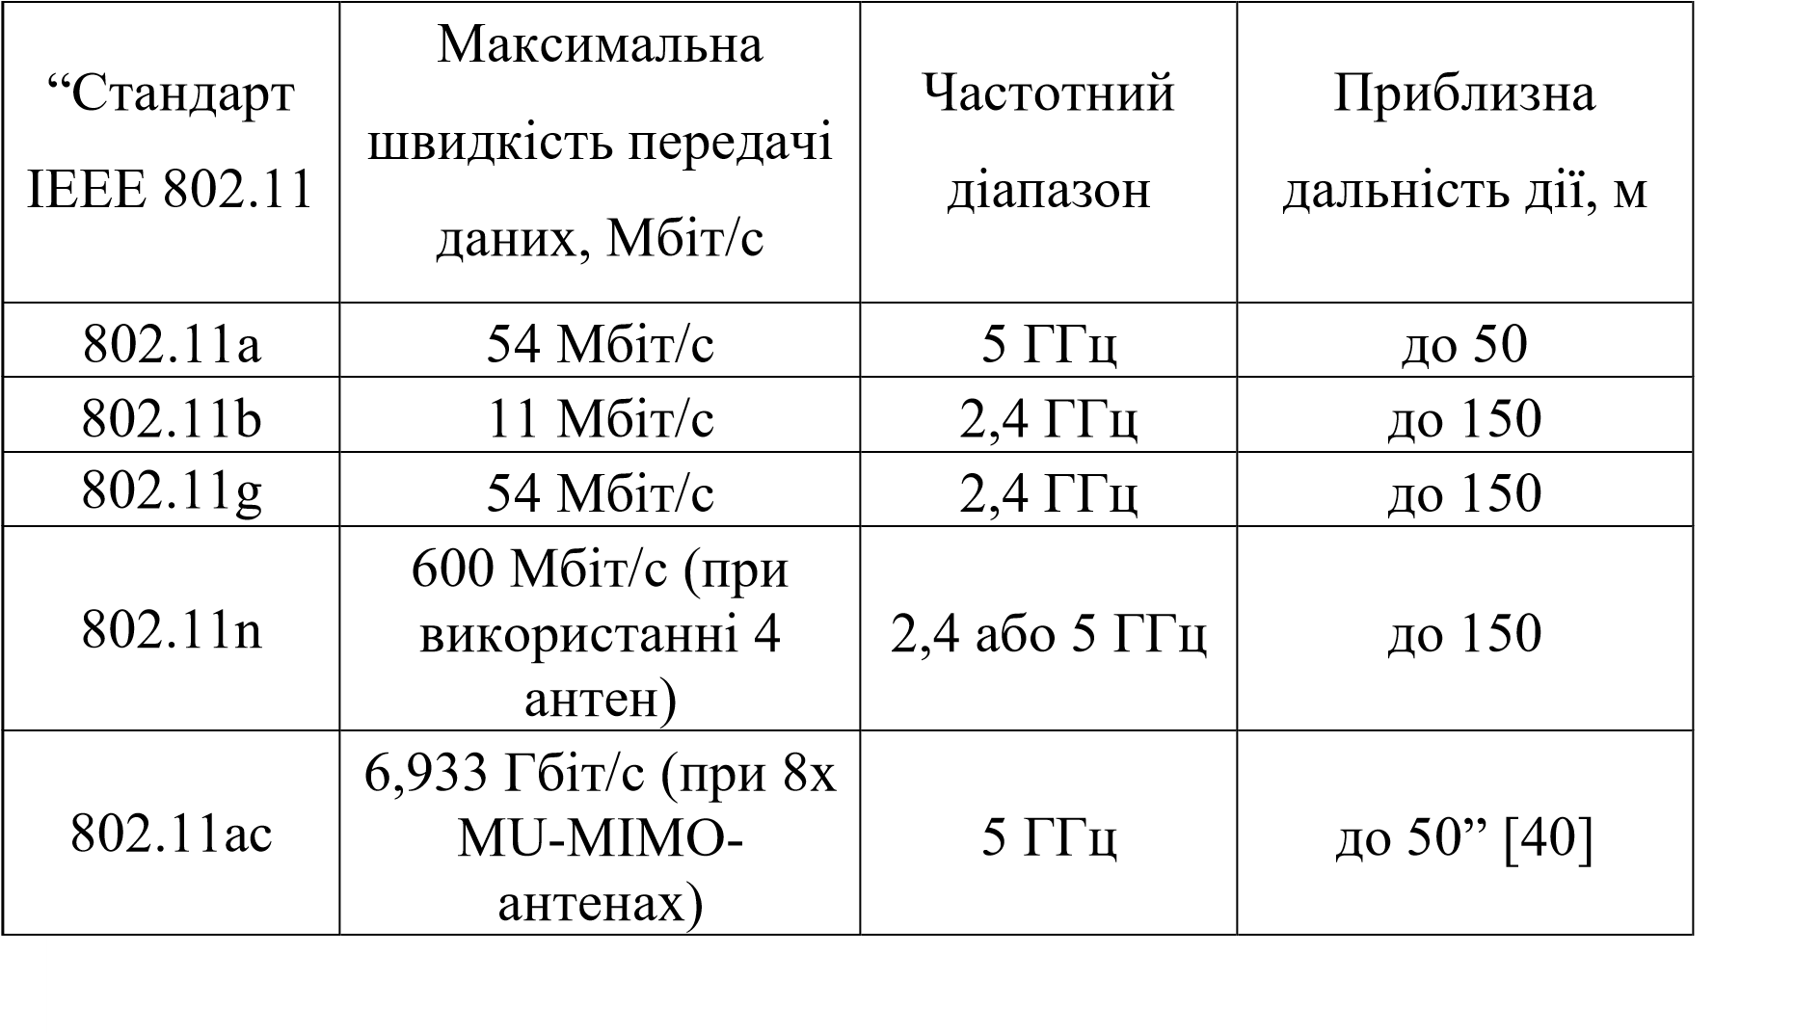
Стандарт 802.11g є технічним вдосконаленням стандарту 802.11b і реалізує передачу даних в частотному діапазоні 2,4 ГГц. Головною перевагою цього стандарту є підвищена пропускна здатність – яка досягає 54 Мбіт/с при пропускній здатності 11 Мбіт/с у стандарті 802.11b. Як і 802.11b, ця специфікація функціонує в діапазоні 2,4 ГГц, проте для збільшення пропускної спроможності використовується така ж схема модуляції сигналу, як і у 802.11a, а саме OFDM.
Стандарт 802.11g являється сумісним з стандартом 802.11b. Саме тому адаптери 802.11b можуть працювати в мережах 802.11g (але при цьому не швидше 11 Мбіт/с), а також адаптери 802.11g будуть знижувати швидкість передачі даних до 11 Мбіт/с для роботи в старих мережах 802.11b.
Стандарт 802.11n в порівнянні з пристроями стандартів 802.11g збільшує швидкість передачі даних практично в 4 рази, при умові використання в режимі 802.11n лише з іншими пристроями 802.11n. Теоретично максимальна швидкість передачі даних складає 600 Мбіт/с, здійснюючи передачу даних одразу по чотирьом антенам. Використовуючи одну антену можна досягнути швидкості до 150 Мбіт/с.
Пристрої 802.11n функціонують в частотних діапазонах 2,4 ГГц або 5 ГГц.
В основі стандарту IEEE 802.11n лежить технологія OFDM-MIMO.
Більшість функціоналу запозичена зі стандарту 802.11a, проте в стандарті IEEE 802.11n можливе застосування як частотного діапазону 5 ГГц, який використовувався у стандарті 802.11a, так і частотного діапазону 2,4 ГГц, що використовувався у стандартах 802.11b та 802.11g. Отже, пристрої, що працюють на стандарті IEEE 802.11n, можуть функціонувати в частотних діапазонах або 5 ГГц, або 2,4 ГГц, при чому конкретна реалізація залежить від країни.
Підвищення пропускної спроможності в стандарті 802.11n досягається за рахунок можливості об’єднання двох каналів шириною 20 МГц в один канал 40 МГц, а також завдяки використання технології MIMO.
Стандарт 802.11ас є подальшим розвитком технологій, запроваджених в стандарті 802.11n. У специфікаціях пристрою стандарту 802.11ас віднесені до класу VHT. Мережі стандарту 802.11ас працюють виключно в діапазоні 5 ГГц. Смуга радіоканалу може становити 20, 40, 80 або 160 МГц. Можливо також об'єднання двох радіоканалів 80 + 80 МГц.
В зв’язку з тим, що розвиток стандартів IEEE 802.11 відбувався послідовно один за одним, то логічно припустити, що кожен наступний стандарт містив суттєві покращення відносно минулих. Також, якщо брати до уваги той факт, що обладнання, яке працює на стандарті IEEE 802.11 ax ще не в повній мірі вийшло на ринок і є дуже дороговартісним, то оптимальним варіантом буде використовувати обладнання, яке працює на стандарті IEEE 802.11n та 802.11ac.

2.3 Висновок з розділу 2

- Протягом останніх 20-30 років набір стандартів 802.11 зробили значний стрибок в розвитку від швидкості передачі даних в декілька мегабіт за секунду (802.11 b) до десятка гігабіт за секунду (802.11 ax). І цей розвиток постійно продовжується. Максимальної теоретичної швидкості в понад 10 Гбіт/c в стандарті 802.11 ax вдасться досягти завдяки таким новітнім технологіям, як підтримка OFDMA, MU-MIMO. Функція Target Wake Time дозволить зменшити енергозатрати на кінцевих пристроях користувачів.
- Як і всі стандарти IEEE 802, 802.11 працює на нижніх двох рівнях моделі OSI, фізичному і канальному рівнях. Фізичний рівень IEEE 802.11 - радіоканал. Цей рівень характеризує параметри фізичного середовища передачі даних. Канальний рівень здійснює управління доступом до середовища передачі і забезпечує пересилку кадрів між будь-якими двома пристроями бездротової мережі.
- В проектованій мережі найбільш доцільно буде використовувати обладнання, яке працює зі стандартом 802.11n та 802.11ac в зв’язку з тим, що дані стандарти можуть забезпечити найкращі показники швидкості і достатній клас обслуговування для комп’ютерної мережі.
- Завданням наступного розділу є обґрунтування складу обладнання, яке буде використовуватися в проектованій мережі, визначення топології і та розрахунок зони покриття проектованої мережі.

РОЗДІЛ 3.

ПОБУДОВА МОДЕЛІ БЕЗПРОВОДОВОЇ МЕРЕЖІ

3.1 План проведення випробовування і побудови безпроводової мережі

На меті експерименту стоїть побудова безпроводової мережі, через яку можна буде передавати інтернет трафік з заданими показниками якості. В основі експерименту стоїть побудова радіорелейної лінії зв’язку типу «точка-точка» та налаштування безпроводової мережі
виду «точка-багатоточка» з інфокомунікаційними компонентами в кінцевих вузлах мережі на основі обладнання та протоколів стандартів IEEE 802.11.
Необхідно провести декілька окремих тестів, для оцінки таких параметрів, як дальність зв’язку при з’єднанні типу «точка-точка» та радіус дії мережі при з’єднанні «точка-багатоточка». Також в свою чергу проведення експерименту з оцінки дальності зв’язку буде відбуватися в два етапи: при використанні обладнання, яке працює зі стандартом 802.11n та при використанні обладнання, яке працює зі стандартом 802.11ac. В підсумку необхідно буде порівняти результати при використанні обох стандартів.
Дослідження радіусу дії мережі буде відбуватися з використанням обладнання стандарту 802.11n.
При проектуванні безпроводової мережі необхідно враховувати ряд особливостей, зокрема:
- Радіус зони покриття є важливим аспектом безпроводових технологій передавання даних. Ці технології ефективно функціонують у відкритих місцевостях, але природні перешкоди, такі як дерева чи гори, а також будівлі між бездротовими вузлами можуть негативно впливати на сигнал, призводячи до зниження рівня покриття та обмеження радіусу дії.
- Вплив завад є значущим фактором в якості безпроводових з'єднань. Якість таких з'єднань може значно постраждати внаслідок різноманітних завад, особливо при використанні інших безпроводових пристроїв у зоні покриття мережі та взагалі в рамках безпроводового комунікаційного середовища.
- Безпека мережі є ключовим аспектом у контексті бездротових мереж. Кінцевому користувачеві необов'язково встановлювати підключення до кабельної інфраструктури для доступу до безпровідного середовища. Це відкриває можливість несанкціонованим особам отримувати доступ до спільного середовища. Таким чином, одним із основних аспектів при проектуванні та адмініструванні бездротових мереж є забезпечення їх безпеки.
- Спільне середовище визначає роботу бездротових мереж у напівдуплексному режимі, що означає можливість пристрою виконувати лише передачу або прийом інформації у будь-який конкретний момент часу. Засоби бездротового підключення спільно використовуються всіма вузлами одночасно. Зі збільшенням кількості вузлів, які одночасно підключені до однієї бездротової мережі, пропускна здатність кожного з них окремо зменшується.

3.2 Обґрунтування складу обладнання, яке використовується у випробуванні

Досліджувана безпроводова мережа складається з наступного обладнання: маршрутизатори MikroTik RB750r2 та MikroTik RB2011iL-IN, дві точки доступу MikroTik SXT Lite5, дві точки доступу MikroTik Groove A52HPn, дві точки доступу Ubiquiti NanoBeam 5ac-19, плата ESP8266, а також персональний комп’ютер.
Маршрутизатори та точки доступу були обрані відштовхуючись від їх технічних характеристик, які наведені в таблицях 3.1, 3.2, 3.3, 3.4, 3.5.

Таблиця 3.1– Характеристики маршрутизатора MikroTik RB2011iL-IN [9]
Характеристика | Значення
Розміри | 228x97x25 мм
Процесор | Atheros AR9344 600 МГц
Оперативна пам’ять (RAM) | 64 MB DDR SDRAM
Роз'єми | 5 × 10/100/1000 Mbit/s Ethernet RJ45 Auto-MDI/X  5 × 10/100 Mbit/s Ethernet RJ45 Auto-MDI/X
PoE вихід | порт №10 (500 мА)
Максимальна споживана потужність | до 6 Вт
Робоча температура | -35C to +65C [9]

MikroTik RB2011iL-IN – професійний маршрутизатор з можливістю живити один пристрій по PoE (Power over Ethernet), а також сам може споживати енергію як по PoE, так і від джерела постійного живлення. Маршрутизатор містить 5 мережевих портів 100 Мбіт/с і 5 портів 1000
Мбіт/с, що є однією з переваг [9].
Таблиця 3.2 – Характеристика маршрутизатора MikroTik RB750r2 [10]
Характеристика | Значення
Розміри | 113x89x28 мм
Процесор | Atheros QCA9531-BL3A-R 850 МГц
Оперативна пам’ять (RAM) | 64 MB
Роз’єми | 5x10/100 Mbit/s Ethernet RJ 45
РоЕ вхід | Пасивний РоЕ (6-30 В)
Максимальна споживна потужність | До 2 Вт
Робоча температура | -40◦С tо 70◦С [10]

MikroTik RB750r2 – компактний маршрутизатор без підтримки технології Wi-Fi на п’ять мережевих портів. В середині маршрутизатора встановлений досить потужний одноядерний процесор, який працює на частоті 850 МГц і має 64 МБ оперативної пам’яті (Random Access Memory, RAM) [10].
Таблиця 3.3 – Характеристика точки доступу MikroTik Groove A-52HPn [11]
Характеристика | Значення
Розміри | 177 × 44 × 44 мм
Процесор | Atheros AR9342 600 МГц
Оперативна пам’ять (RAM) | 64 MB DDR2
Роз'єми | 1 × 10/100 Base-TX (Cat. 5, RJ-45) Ethernet  1 × N-type Male
PoE вхід | Пасивний PoE (9-30 В)
Стандарти | 802.11a/b/g/n
Режими роботи | Точка доступу, станція, точка-точка
Пропускна здатність | 150 Мбіт/с
Частоти | 2,4 або 5 ГГц (обирається програмно)
Робоча температура | -40°C to 70°C‖ [11]

MikroTik Groove A-52HPn – точка доступу для розміщення на території вулиці. Вона обладнана дводіапазонним радіомодулем, який здатний працювати на частоті 2,4 або 5 ГГц (одночасно на двох частотах не працює). Вихідна потужність Wi-Fi передавача складає 27 дБм (500 мВт). Пристрій працює в бездротових стандартах 802.11a/b/g/n з канальною швидкістю до 150 Мбіт/с. В комплекті з точкою доступу йде дводіапазонна всеспрямована антена. В пристрої встановлений процесор Atheros AR9342 з частотою 600 МГц, 64 МБ оперативної пам'яті і один Ethernet порт 100 Мбіт/с з підтримкою технології PoE [11] .
MikroTik SXT Lite5 – це бездротова точка доступу на 5 ГГц з підтримкою стандартів 802.11 a/n. На пристрою встановлений швидкий 600 МГц процесор Atheros AR9344 і великий об'єм оперативної пам'яті 64 Мбіт/с. Вихідна потужність Wi-Fi передавача становить 27 дБм (500 мВт). Живлення постачається на пристрій віддалено по технології PoE. Вологозахищений корпус дозволяє встановлювати точку доступу на території вулиці [12].
Таблиця 3.4 – Характеристика точки доступу MikroTik SXT Lite5 [12]
Характеристика | Значення
Розміри | 140x140x56 мм
Процесор | Atheros AR9344 600 МГц
Оперативна пам’ять (RAM) | 64 MB SDRAM
Роз'єми | 1 × 10/100 Base-TX (Cat. 5, RJ-45) Ethernet
PoE вхід | Пасивний PoE (8-32 В)
Стандарти | 802.11a/n
Режими роботи | Станція, точка-точка
Пропускна здатність | 300 Мбіт/с
Частоти | 5 ГГц
Робоча температура | -40°C to 70°C‖ [12]

Таблиця 3.5 Характеристика точки доступу Ubiquiti NanoBeam 5ac-19 [13]
Характеристика | Значення
Розміри | 189x189x125 мм
Процесор | Atheros MIPS 74Kc, 720 МГц
Оперативна пам’ять (RAM) | 128 МБ DDR2
Роз’єми | 1х10/100/1000 Ethernet (RJ-45)
Рое вхід | Пасивний РоЕ (8-32 В)
Стандарти | 802.11ас
Режими роботи | Станція, точка-точка
Пропускна здатність | 450 Мбіт/с
Частоти | 5150-5875 МГц
Робоча температура | -40°C to 70°C‖ [13]

Ubiquiti NanoBeam 5AC-19 - безпроводова точка доступу зовнішнього використання для створення з’єднань "точка-точка" і "точка-багатоточка".
Ubiquiti NanoBeam AC є точкою доступу CPE (customer premises equipment) і призначений для створення безпроводового моста на стороні клієнта. В мережах такого типу клієнтське обладнання створює безпроводовий міст і підключається до базової станції, що працює в режимі «точка-багатоточка». Як приклад, це може бути підключення абонентів за місто, а також у гірській або сільській місцевості. Крім того, Ubiquiti NanoBeam ac може бути виконаний для створення класичного безпроводового моста за принципом «точка-точка» між двома мережами. Сердцем пристрою є потужний процесором Atheros MIPS 74Kc з тактовою частотою 720 МГц, в розпорядженні якого знаходиться 128 Мб оперативної пам'яті. Робоча частота пристроїв складається 5150 - 5875 МГц (стандарт 802.11ac), що істотно підвищує завадостійкість безпроводового моста. Для підключення до локальної мережі, а також подачі живлення PoE, використовується один порт Ethernet із швидкістю 10/100/1000 Мбіт. Завдяки потужній апаратній складовій та спеціально спроектованій вузькоспрямованій антені з коефіцієнтом підсилення 19 дБі, Ubiquiti NanoBeam забезпечує хорошу дальність і швидкість з мінімальними затримками. Ubiquiti NanoBeam ac NBE-5AC-19 може застосовуватися для створення мостів на дистанції 15+ км зі швидкістю 450 Мбіт/с [13].

3.3 Визначення топології безпроводової мережі

3.3.1 Фізична топологія проектованої бездротової мережі. Топологія мережі – це спосіб опису мережевої конфігурації, що відображає комунікаційні структури між різними її компонентами та вузлами. Топологія мережі – це граф, вершини якого є кінцевими вузлами, і комунікаційним обладнанням, а ребра – це фізичні зв’язки між цими вершинами.
Фізична топологія описує фактичне розташування вузлів та лінії зв’язку між ними в мережі.
В першому досліді мережа складається з двох областей покриття («Локація А» і «Локація Б»), а також ПК, який виконує функцію окремого центру управління мережею, а також на якому реалізований сервер Blynk, що використовується для збору інформації з сенсорів, які можна підключити до мережі. Цей персональний комп’ютер підключений стандартним неекранованим UTP-кабелем до маршрутизатора MikroTik RB2011iL-IN (який може виконувати роль шлюзу до глобальної мережі, якщо це необхідно). Точка доступу MikroTik Groove A-52HPn, яка утворює першу зону покриття, також підключена до цього маршрутизатора кабелем UTP, а також до даного маршрутизатора підключена ще одна точка доступу MikroTik SXT Lite5, яка в утворює з’єднання «точка-точка» в діапазоні 5 ГГц з аналогічною точкою доступу MikroTik SXT Lite5, що знаходиться на території «Локація Б». Дана точка доступу в «Локація Б» також підключена кабелем UTP до маршрутизатора MikroTik RB750r2. До маршрутизатора кабелем UTP підключена ще одна точка доступу – MikroTik Groove A-52HPn, що утворює другу зону покриття.
Також маршрутизатор і дві точки доступу в «Локація А» підключені до акумуляторної батареї, яка забезпечує безперебійне енергоживлення цих пристроїв. Схожим чином маршрутизатор і дві точки доступу в «Локація Б» живляться від аналогічної батареї.
На території «Локація А» підключені наступні безпроводові прислади: плата ESP8266 з Wi-Fi-модулем та відео-датчиком, а також Androidпристрій з клієнтом Blynk. В «Локація Б» також підключений Android-пристрій з клієнтом Blynk.
На рисунку 3.1 зображена фізична топологія проектованої безпроводової мультисервісної мережі з урахуванням логічних зв’язків.
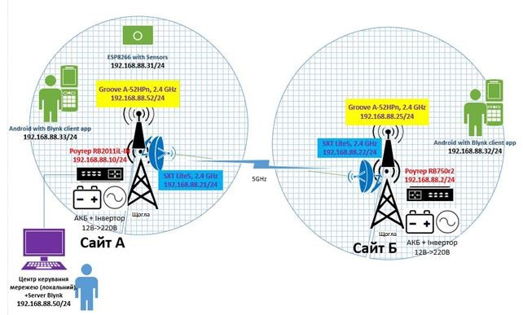
Рисунок 3.1 – Фізична та логічна топологія проектованої мережі

В другому експерименті відсутні зони покриття в кінцевих вузлах мережі, оскільки на меті було перевірити саме дальність дії з’єднання. Якість з’єднання перевірялася завдяки програмному забезпеченню, яке встановлено на точках доступу Ubiquiti NanoBeam 5ac-19.
На рисунку 3.2 зображена фізична топологія проектованої мультисервісної мережі з урахуванням логічних зв’язків.
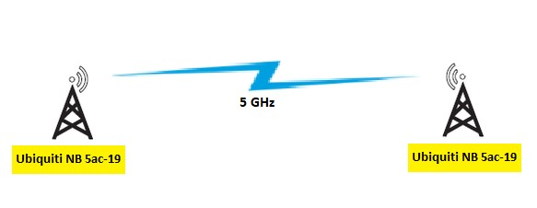
Рисунок 3.2– Фізична та логічна топологія проектованої мережі
3.3.2 Розрахунок зони покриття проектованої мультисервісної мережі. Згідно технічних характеристик точки доступу MikroTik SXT Lite5 має можливість встановлювати з’єднання в режимі «точка-точка» з іншою точкою доступу на відстані до 2 кілометрів, працюючи в діапазоні частот 5 ГГц та при швидкості з’єднання 54 Мбіт/с. Ubiquiti NanoBeam 5ac-19 в свою чергу може встановлювати з’єднання з іншою точкою доступу на відстані до 3 кілометрів в діапазоні частот 5 ГГц при швидкості 300 Мбіт/c.
Для обчислення дальності роботи бездротової лінії зв’язку використаємо наступну формулу:

D=10(FSL/20 - 33/20 - lg F) , (3.1)

де D – відстань між двома точками, км;
FSL (Free Space Loss) – втрати в вільному просторі, дБ;
F – центральна частота каналу, на якому працює система зв’язку, МГц.
FSL визначається сумарним підсиленням системи за формулою:

FSL=P_{t} + G_{t} + G_{r} + |P_{min}| - L_{t} – L_{r} - SOM , (3.2)

де P_{t} – це потужність передавача, дБмВт;
G_{t} – коефіцієнт підсилення антени передавального пристрою, дБі;
G_{r} – коефіцієнт підсилення антени приймального пристрою, дБі;
P_{min} – чутливість приймального пристрою на даній швидкості, дБмВт;
L_{t} – втрати сигналу в антено-фідерному тракті передавача, дБ;
L_{r} – втрати сигналу в антено-фідерному тракті приймача, дБ;
SOM (System Operating Margin) – запас в енергетиці радіозв’язку, дБ.
Згідно характеристик точки доступу MikroTik SXT Lite5 при швидкості 54 Мбіт/с потужність передавача становить 23 дБмВт. Чутливість приймального пристрою на даній швидкості -80 дБмВт. Завдяки тому, що на приймальній і на передавальній частині знаходяться точки доступу однакової моделі, то коефіцієнт підсилення антени передавача приймача будуть однакові – 16 дБі. Втрати сигналу в антено-фідерному тракті передавального пристрою дорівнюють 4 дБ, а значення SOM береться рівним 15 дБ.
Вважається, що цього значення достатньо для інженерного розрахунку.
Отже, при центральній частоті каналу, яка складає 5185 МГц можна визначити, що дальності роботи бездротової лінії зв’язку складає:
D = 1,75 кілометра.
За характеристиками Ubiquiti NanoBeam 5ac-19 при швидкості 300
Мбіт/с потужність передавача складає 26 дБмВт. чутливість приймача на даній швидкості -76 дБмВт. Завдяки тому, що на приймальній і на передавальній частині знаходяться точки доступу однакової моделі, то коефіцієнт підсилення антени передавача приймача будуть однакові – 16 дБі. Втрати сигналу в антено-фідерному тракті передавального пристрою дорівнюють 4 дБ, а значення SOM береться рівним 15 дБ.
Таким чином при центральній частоті 5790 МГц дальність роботи безпроводового каналу зв’язку буде становити: D = 2,82 кілометри.
Подібним чином вирахуємо радіус зони покриття точки доступу MikroTik Groove A-52HPn, яка працює в діапазоні 2,4 ГГц і має наступні характеристики – потужність передавача складає 27 дБмВт, коефіцієнт підсилення всеспрямованої антени передавача – 6 дБі. В якості приймача радіосигналу в проектованій мережі виступав ноутбук, антена якого має коефіцієнт підсилення 5 дБі та чутливість приймача -79 дБмВт.
В підсумку згідно підрахунків при центральній частоті каналу 2412 МГц радіус покриття складає: D=0,468 кілометра,.
Згідно технічних характеристик точки доступу MikroTik Groove A-52HPn використовуючи додаткову всенаправлену антену може покривати зону радіусом близько 500 метрів проте на практиці в міських умовах вдалося досягти результату близько 300 метрів, що відрізняється і від обчислених результатів, і від вказаних в характеристиці точки доступу. Різниця пояснюється наявністю завад в умовах зашумленості міста.
Отже, зони покриття «Локація А» та «Локація Б» мають радіус покриття, який складає близько 300 метрів (в теорії за підрахунками можливо досягти майже 500 метрів) та можуть знаходитися одна від одної на відстані до 1,75 кілометра при використанні точок доступу MikroTik SXT Lite5 при швидкості до 54 Мбіт/с або майже 3 км використовуючи Ubiquiti NanoBeam
5ac-19 при швидкості до 300 Мбіт/c

3.3.2 Логічна топологія проектованої мультисервісної мережі. Всі пристрої в мережі об’єднані в одну IP-підмережу з префіксом, запис якого в десятково-точковому варіанті має наступний вигляд – 192.168.88.0/24, де 192.168.88.0 – адреса мережі, 24 – маска, яка використовується для розділення мережевої і хостової частини IP-адреси. Всім мережевим пристроям була надана певна IP-адреса з вільного діапазону.
В таблиці 3.6 наводиться IP-адресація пристроїв в даній мережі, а також їх місцерозташування («Локація А», «Локація Б») [40].

Таблиця 3.6 IP-адресація пристроїв проектованої мережі [40]
Пристрій | Розташування | IP-адреса
MikroTik RB2011iL-IN | «Локація А» | 192.168.88.10
MikroTik Groove A-52HPn | «Локація А» | 192.168.88.52
MikroTik SXT Lite5 | «Локація А» | 192.168.88.21
ПК з сервером Blynk | «Локація А» | 192.168.88.50
Плата ESP8266 | «Локація А» | 192.168.88.31
Android-пристрій з клієнтом Blynk | «Локація А» | 192.168.88.33
MikroTik RB750r2 | «Локація Б» | 192.168.88.2
MikroTik Groove A-52HPn | «Локація Б» | 192.168.88.25
MikroTik SXT Lite5 | «Локація Б» | 192.168.88.22
Android-пристрій з клієнтом Blynk | «Локація Б» | 192.168.88.32

У випадку експерименту з обладнанням Ubiquiti NanoBeam 5ac-19, точки доступу налаштовувалися аналогічно, як точки доступу MikroTik SXT Lite5, які в першому експерименті утворювали з’єднання «точка-точка»: одній з точок була присвоєна IP-адреса 192.168.88.21 з маскою /24, іншій точці - 192.168.88.22 з маскою /24.

3.4 Висновок з розділу 3
- На меті експерименту стоїть побудова безпроводової мережі, через яку можна буде передавати мультисервісний трафік з заданими показниками якості. Для виконання мети потрібно виконати два випробовування: в першому побудова радіорелейної лінії зв’язку «точка-точка» та безпроводових зон «точка-багатоточка» в кінцевих вузлах мережі і перевірка якості функціонування різних сервісів; в другому побудова лінії зв’язку «точка-точка» і перевірка якості з’єднання за допомогою програмного забезпечення.
- Для експерименту було обрано та налаштовано відповідне обладнання, наведено технічні характеристики цього обладнання. Теоретично було вирахувано дальність з’єднання та радіус покриття безпроводової мережі при заданій швидкості.
- Завданням наступного розділу є практична реалізація безпроводової мультисервісної мережі, перевірка обрахованих теоретичних даних, а також внесення пропозицій щодо модернізації безпроводової мережі.

РОЗДІЛ 4.

ПРОПОЗИЦІЇ ЩОДО РЕАЛІЗАЦІЇ БЕЗПРОВОДОВОЇ МУЛЬТИСЕРВІСНОЇ МЕРЕЖІ НА ОСНОВІ ТЕХНОЛОГІЙ IEEE 802.11

4.1 Результати практичної реалізації безпроводової мережі

В таблиці 4.1 наведені адреси і координати розміщення точок доступу, висота підйому антени над рівнем землі, погодні умови, які були під час тестування, а також відстань між точками доступу. В таблиці 4.2 наведено список обладнання, яке було задіяне у тестуванні.
Таблиця 4.1. – Параметри точок тестування і погодні умови
 | Локація А | Локація Б
Адреса, координати | вул. Полтавська, 134  49.240203, 34.121472 | вул. Набережна, 19  49.239895, 34.127377
Висота підйому антени над рівнем землі, м | 6 | 6
Температура, °С | 24 | 24
Швидкість вітру, км/год | 2 | 2
Опади | 0 | 0
Відстань, м: | 400

Таблиця 4.2. – Перелік обладнання, що використане у випробуваннях
№ | Назва | Кількість
1 | Прийомопередавач MikroTik SXT Lite 5 | 2
2 | MikroTik Groove A-52HPn | 2
3 | Маршрутизатор Mikrotik RB2011iL-IN | 1
4 | Маршрутизатор Mikrotik hex lite (rb750r2) | 1
5 | Ноутбук з характеристиками:  - ОС Windows 10  - Мережева карта Ethernet зі швидкостю передачі 1 Гб/с | 2
6 | АКБ + інвертор 12 В -> 220 В | 2
7 | Бухта кабель SFTP Ethernet, 1 Гб/с, 100 м | 1
8 | PoE кабель-перехідник | 4
9 | Щогла 6м з розтяжками для прийомопередавача | 2
10 | Плата IoT ESP8266 WiFi з 3 датчиками (температури і вологості, освітлення) | 1

На рисунку 4.1 зображена карта місцевості, де проводились випробування.
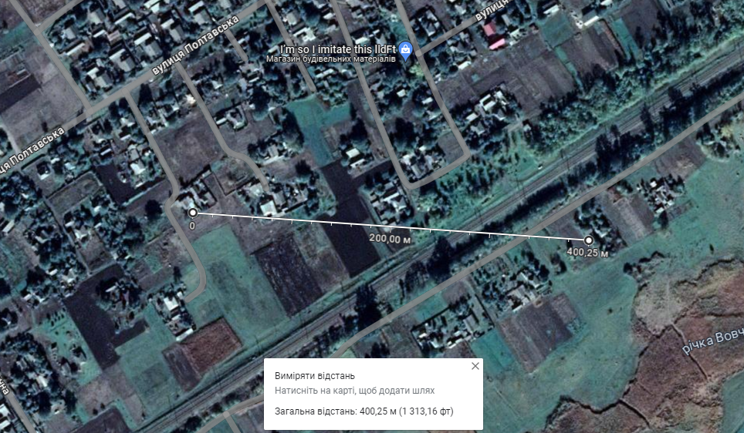
Рисунок 4.1 – Карта місцевості випробовування
Положення локацій А і Б вибрано таким чином, щоб лінія прямої видимості проходила вулицею Польовою, проте на всій довжині вулиці перешкодою для лінії прямої видимості були дерева, які в результаті послаблювали сигнал радіорелейної лінії між локаціями А і Б на частоті 5.2 ГГц.
За результатами досліджень розгорнуто беу мережу у польових умовах на території КПІ. Мережа має такі складові:
- Лінія зв'язку між двома прийомопередавачами яка реалізовує топологію "точка-точка" за стандартом 802.11n на частоті 5 ГГц на відстанні 400 м.
- Дві зони з WI-FI покриттям (стандарт 802.11n, 2.4 ГГц), які реалізовують топологію "точка-багатоточка", і є основними мережами для підключення кінцевих терміналів.
- Центр керування мережею, який являє собою кінцевий комп’ютер з встановленим серверним ПЗ для використовуваних сервісів.
- Отже, було розгорнуто працездатну бездротову мережу, яка є повністю автономною та незалежною з набором різноманітних багатоцільових інформаційних компонент та сервісів.
На рисунку 4.2 наведена досліджувана мережа в програмі «Friendly Pinger» для моніторингу та управління компонентами мережі.
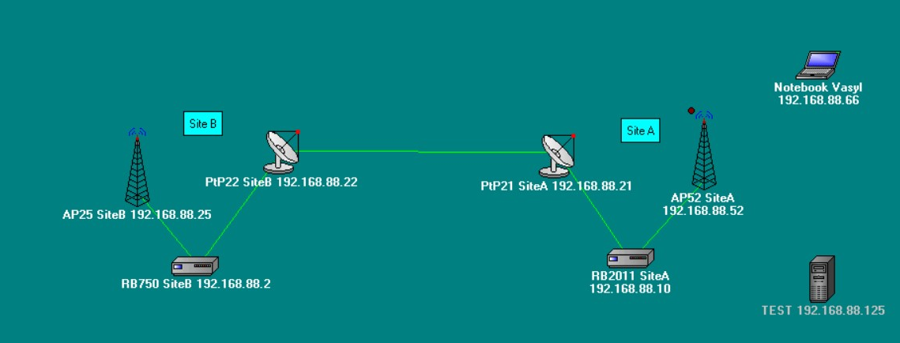
Рисунок 4.2 – Досліджувана мережа в програмі «Friendly Pinger»

Програмне забезпечення «Friendly Pinger» - це безкоштовний додаток для адміністрування, моніторингу та інвентаризації комп'ютерних мереж. Має такі можливості [22]:
- візуалізація комп'ютерної мережі в красивій анімаційній формі;
- відображення, які комп'ютери включені, а які ні;
- пінгування всіх пристроїв одночасно;
- оповіщення у разі зупинки/запуску серверів;
- інвентаризація програмного і апаратного забезпечення всіх комп'ютерів в мережі;
- призначення зовнішніх команд (наприклад, telnet, tracert, net.exe) пристроїв;
- пошук HTTP, FTP, e-mail та інших мережевих служб;
- відображення стану мережі на робочому столі або Web сторінці;
- графічний TraceRoute, тощо [22].
Рівень сигналу на приймачі при встановленні з’єднання в радіорелейній лінії «точка-точка» становить -79 дБм, що очікувано у випадку «лісоподібної завади» на шляху прямої видимості РРЛ у вигляді дерев сумарно вздовж дистанції близько 300м. На рисунку 4.3 і 4.4 зображено Web інтерфейс точки доступу MikroTik SXT Lite5, розташованої на «Локація А».
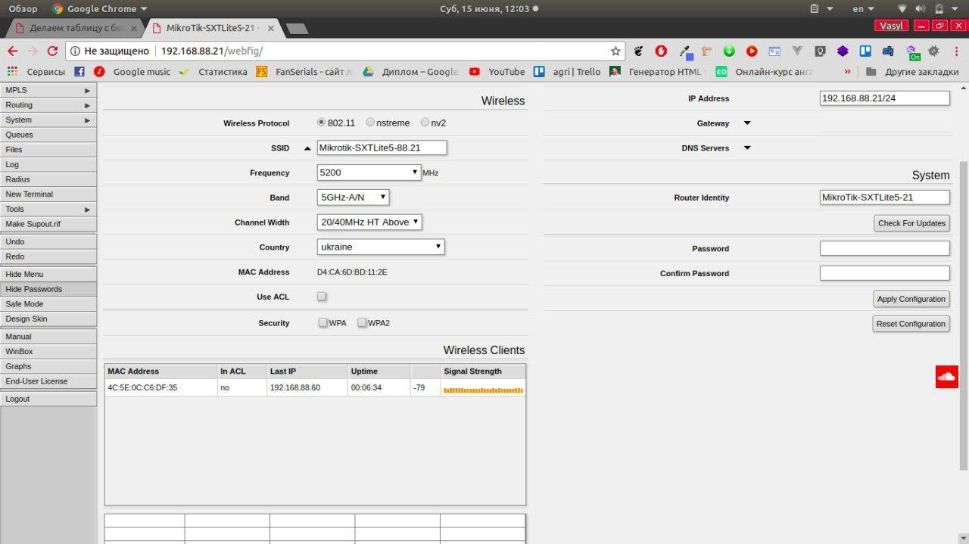
Рисунок 4.3 – Web-інтерфейс точки доступу MikroTik SXT Lite5

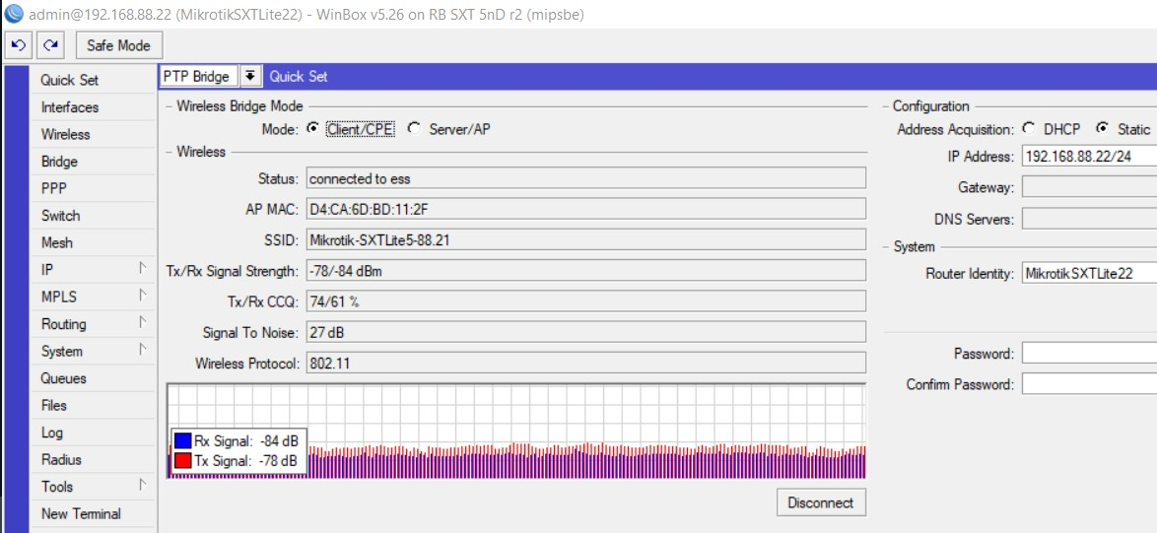
Рисунок 4.4 –Web-інтерфейс точки доступу MikroTik SXT Lite5

Тестування швидкості передавання даних в радіорелейній лінії «точкаточка» за допомогою вбудованих програмних засобів виробника Mikrotik по протоколу UDP і в середньому швидкість становила 3.6 Мбіт/с. На рисунку 4.5 зображені результати тестування швидкості по протоколу UDP в Webінтерфейсі точки доступу MikroTik SXT Lite5.
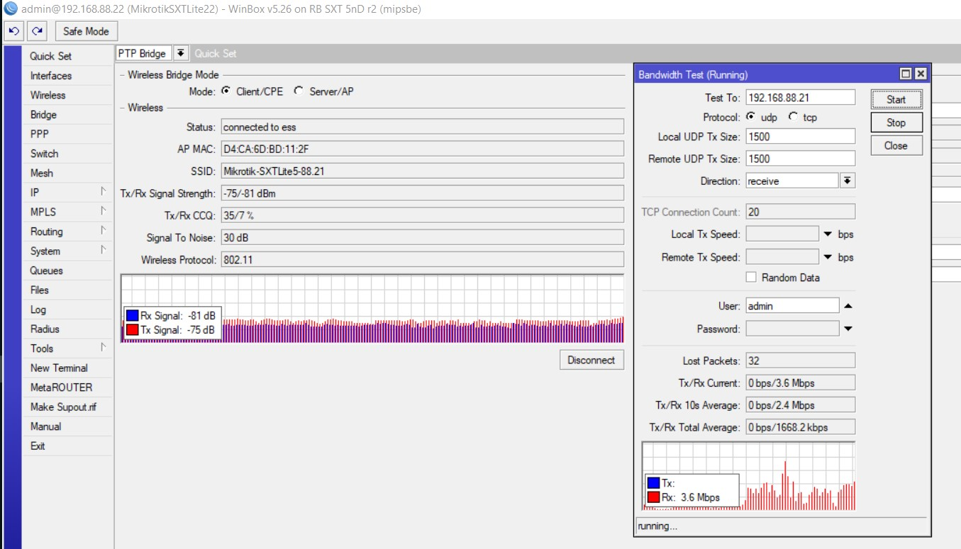
Рисунок 4.5 – Результати тестування швидкості по протоколу UDP в Web-інтерфейсі точки доступу MikroTik SXT Lite5

Тестування швидкості передавання даних в радіорелейній лінії «точкаточка» за допомогою вбудованих програмних засобів виробника Mikrotik по протоколу TCP в середньому складав 1.5 Мбіт/с. На рисунку 4.6 зображені результати тестування швидкості по протоколу TCP в Web-інтерфейсі точки доступу MikroTik SXT Lite5. На рисунку 4.7 наведені інші параметри безпроводового з’єднання в лінії точка-точка, такі як оцінка відстані радіорелейної лінії зв’язку між точками доступу засобами прийомопередавача.

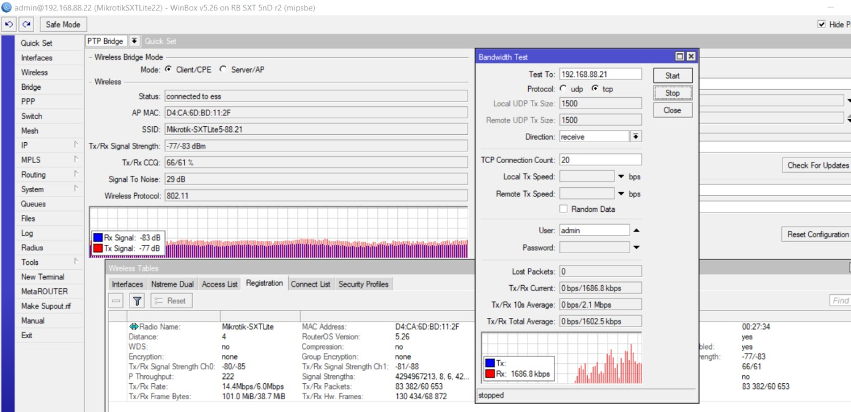
Рисунок 4.6 – Результати тестування швидкості по протоколу TCP в Webінтерфейсі точки доступу MikroTik SXT Lite5

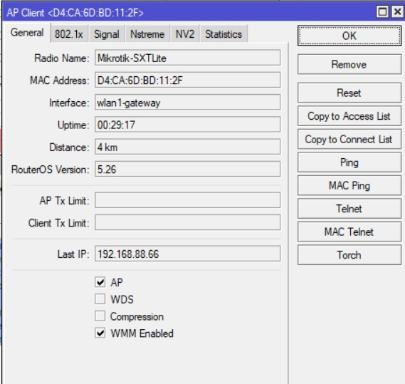
Рисунок 4.7 – Інші параметри безпроводового з’єднання в лінії «точка-точка»
Як можна бачити, оцінка відстані РРЛ між прийомопередавачами засобами самого прийопомередавача показує значення 4 км при реальній відстані 400 м із завадами в якості дерев. Тому можна сказати, що послаблення сигналу у зв’язку з деревами на шляху розповсюдження сигналу становить 10 раз або 10 дБ.
В той же самий час, рівень сигналу стабільний на протязі значного часу. На рисунку 4.8 продемонстровані значення рівня сигналу під час тестування.

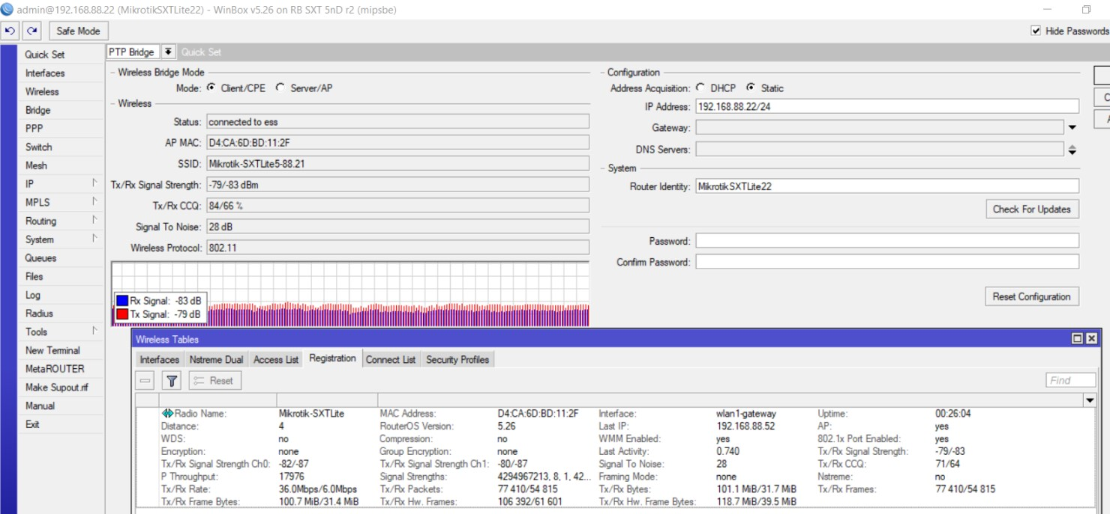
Рисунок 4.8– Значення рівня сигналу під час тестування
На рисунку 4.9 та 4.10 наводяться сигнально-кодові конструкції, що використовуються у встановленому безпроводовому з’єднанні, рівні сигналу та сигнал/шуму, а також статистика по кількості переданої та прийнятої інформації.

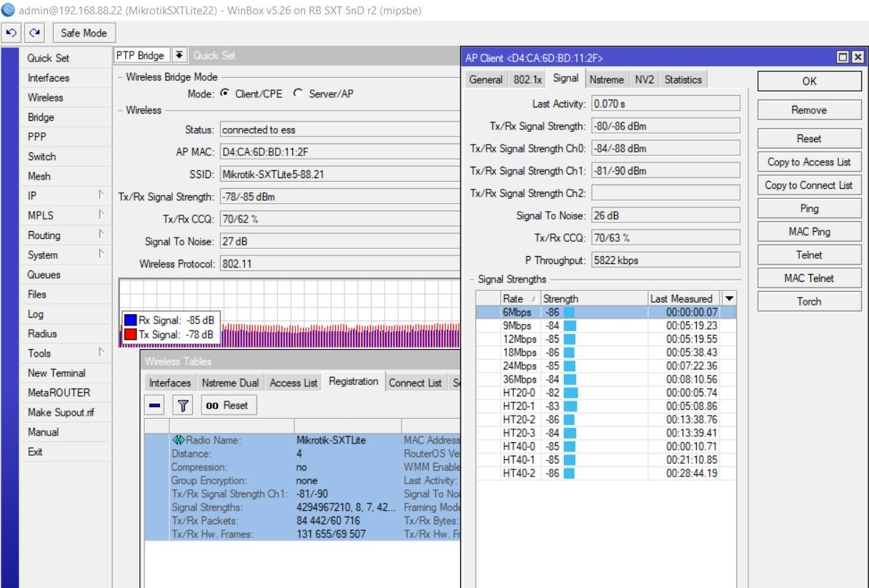
Рисунок 4.9 – Сигнально-кодові конструкції, що використовуються у встановленому безпроводовому з’єднанні, рівні сигналу та сигнал/шуму

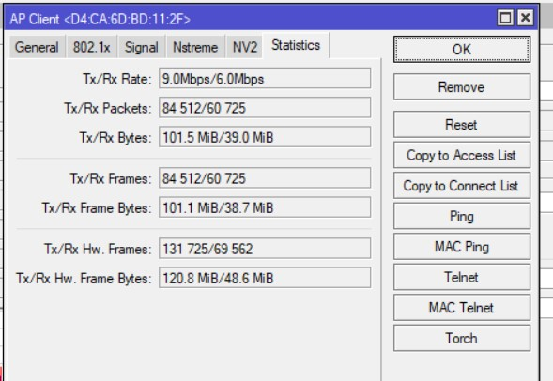
Рисунок 4.10 – Статистика по кількості переданої та прийнятої інформації
Також проводилося тестування швидкості передачі даних в мережі за допомогою програмного забезпечення iperf.
Програмне забезпечення iperf - кроссплатформова консольна клієнт-серверна програма-генератор TCP, UDP і SCTP трафіку для тестування пропускної здатності мережі. Утиліта дозволяє генерувати трафік різного типу для аналізу пропускної здатності мережі. Підтримується багатопотокова робота. За замовчуванням тест виконується в напрямку від клієнта до сервера. Щоб проводити двохнаправлене тестування з боку клієнта, необхідно використовувати ключ -r (або -d для одночасної передачі пакетів в обох напрямках) у версії 2 і ключ -R в версії 3 [23].
Тестування програмою iperf проводилось в 2-х режимах: за протоколом TCP та за протоколом UDP.
На рисунку 4.11 наведені результати тестування швидкості передавання даних між двома вузлами мережі, що підключені до точок доступу з різних сторін лінії точка-точка. За результатами тестувань вдалося досягти середньої швидкості передавання ТСР даних 7.9 Мбіт/с:
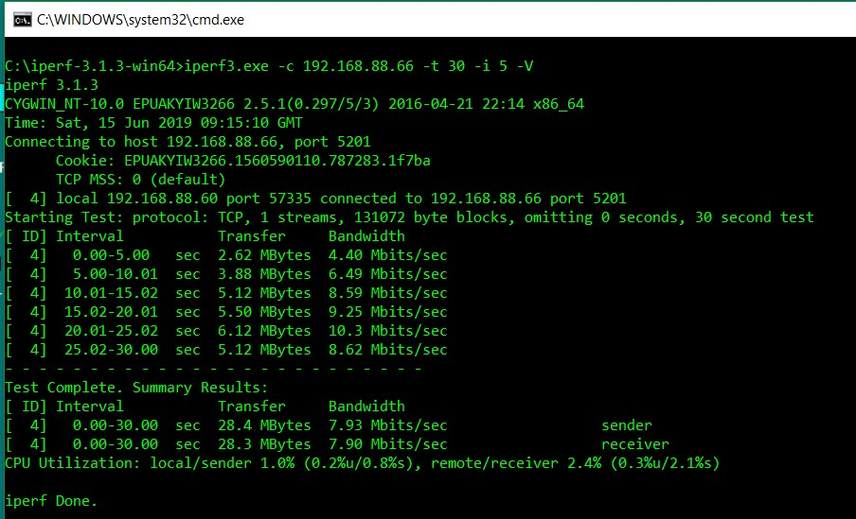
Рисунок 4.11– Результати тестування швидкості передавання даних між двома вузлами мережі за допомогою ПЗ iperf по протоколу TCP
На рисунку 4.12 наведені результати тестування швидкості передавання даних між двома вузлами мережі, що підключені до точок доступу з різних сторін лінії «точка-точка». За результатами тестувань вдалося досягти середньої швидкості передавання UDP даних 1.05 Мбіт/с, що пояснюється ціленаправленим налаштуванням QoS для різного виду трафіку.

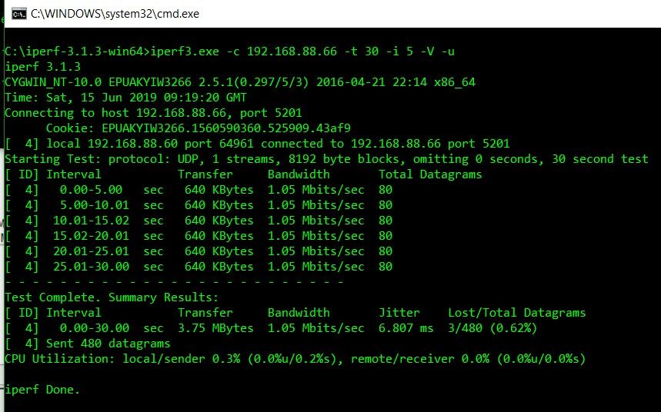
Рисунок 4.12 – Результати тестування швидкості передавання даних між двома вузлами мережі за допомогою ПЗ iperf по протоколу UDP

При юстуванні антен лінії точка-точка, досягнуто кращий рівень сигналу та швидкість передавання інформації в радіорелейній лінії – до 9 Мбіт/с ТСР трафіку. На рисунку 4.13 наводяться результати тестування швидкості передавання даних між двома вузлами мережі за допомогою ПЗ iperf по протоколу TCP після юстування антен.
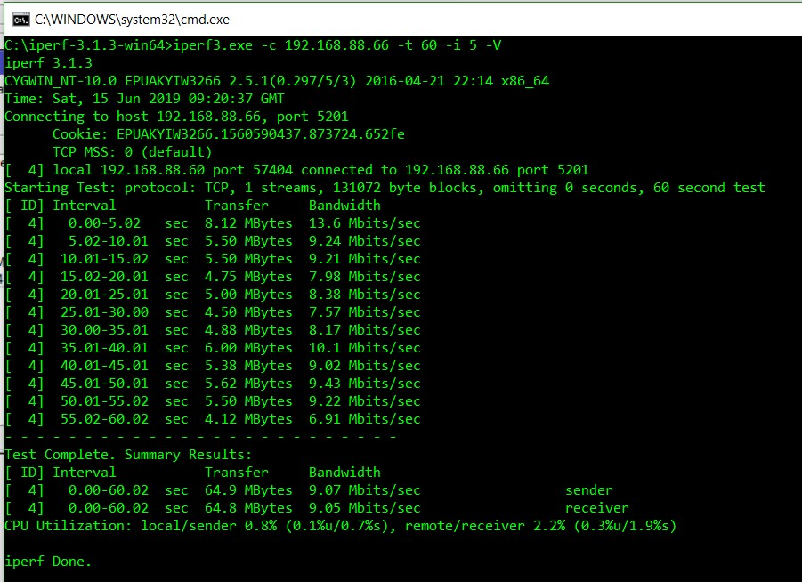
Рисунок 4.13 – Результати тестування швидкості передавання даних між двома вузлами мережі за допомогою ПЗ iperf по протоколу TCP після юстування антен

Вузол Б, що знаходився у селищі Бутенки за адресою вул. Набережна, 19. В даній зоні знаходились 4 кінцевих клієнта мережі, зокрема 1 використовувався для тестування звязку, 1 – для Blynk IoT, та ноутбук з серверною частиною ПЗ iperf для тестування трафіку і швидкостей в мережі. На рисунку 4.17 наведені фото, на якому видно прийомопередавачі «точка-точка» та «точка-багатоточка» на щоглі.

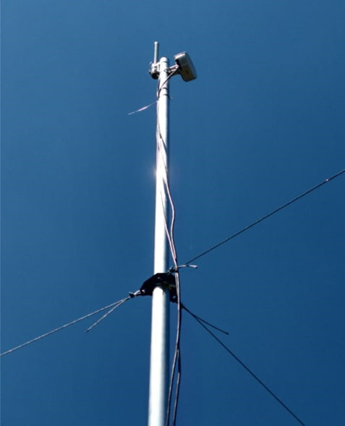
Рисунок 4.17 – Фото «Локація Б» на якому видно прийомопередавачі «точка-точка» та «точка-багатоточка» на щоглі

На рисунку 4.18 зображена локація А, що знаходився у селищі Бутенки за адресою вул. Полтавська, 134: в даній зоні було 2 кінцевих клієнта мережі, для тестування використовувався ноутбук з Blynk-сервером та клієнтська частина ПЗ iperf для тестування трафіку і швидкостей передавання даних в мережі.

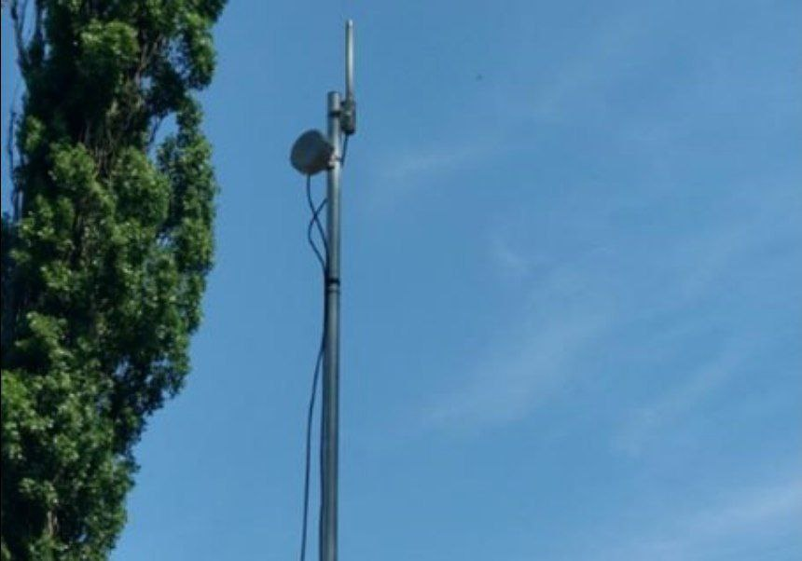
Рисунок 4.18 – Фото «Локація А» на якому видно прийомопередавачі «точка-точка» та «точка-багатоточка» на щоглі
В той же час, для високошвидкісного зв’язку такий результат є цілком прийнятним, та дає можливість будувати безпроводову мережу на основі компонент точка-точка та точка-багатоточка довільної конфігурації та з покриттям необхідної території.
Параметри точок і погодні умови при другому тестуванні при використанні точок доступу Ubiquiti NanoBeam 5ac-19 наведені в таблиці 4.3.
В таблиці 4.4 наводиться перелік обладнання, яке використовувалося у випробовуваннях.

Таблиця 4.3. – Параметри точок тестування і погодні умови
 | Локація А | Локація Б
Адреса, координати | вул. Полтавська, 134  49.240203, 34.121472 | вул. Шевченка 27,  49.236107, 34.101784
Висота підйому антени над рівнем землі, м | 75 | 15
Температура, °С | 15 | 15
Швидкість вітру, км/год | 2 | 2
Опади | 0 | 0
Відстань, м: | 1500

Таблиця 4.4. – Перелік обладнання, що використане у випробуваннях
№ | Назва | Кількість
1 | Точка доступу Ubiquiti NanoBeam 5ac-19 | 2
2 | Щогла 3м з розтяжками для прийомопередавача | 2
4 | Ноутбук з характеристиками:  - ОС Linux  - Мережева карта Ethernet зі швидкостю передачі 1 Гб/с | 2
5 | PoE кабель-перехідник | 2
6 | Бухта кабель SFTP Ethernet, 1 Гб/с, 100 м | 1

На рисунку 4.20 зображена карта місцевості, де проводились випробування.
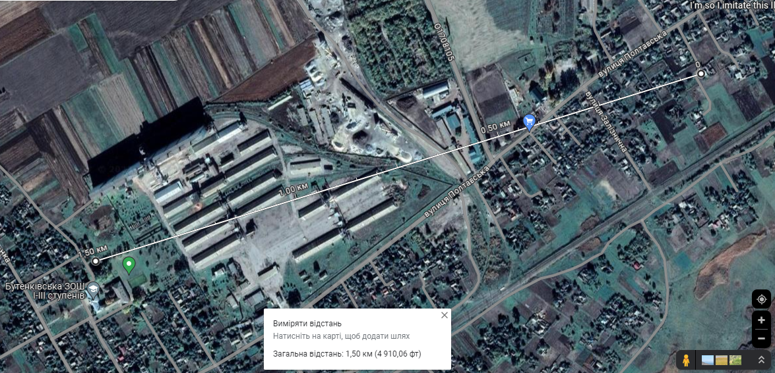
Рисунок 4.20 – Карта місцевості при проведенні випробовування

Зі сторони «Локації А» та «Локації Б» точки доступу Ubiquiti NanoBeam 5ac-19 були встановлені на даху 25-поверхових будинків на міцно закріплених щоглах, які були закріплені з урахуванням можливих поривів вітру. Обидві точки доступу підключені за допомогою PoE-адаптерів від розеток з постійною подачою електроживлення. Також до обох точок були підключені ноутбуки, зі встановленим програмним забезпеченням iperf3 для тестування пропускної спроможності каналу.
Між точками доступу був утворений радіоканал в діапазоні 5 ГГц при центральній частоті 5650 МГц при ширині смуги в 80 МГц. Стандарт, який використовувався – 802.11 ac.
На сторінці веб-конфігурації точок доступу ведеться моніторинг радіолінії і кожну секунду оновлюються параметри якості з’єднання. На рисунку 4.21 показано, що в один з моментів часу пропускна спроможність каналу становила близько 205 – 225 Мбіт/c. Проте цей показник не є максимальним і може постійно змінюватися в залежності від стану радіосередовища.
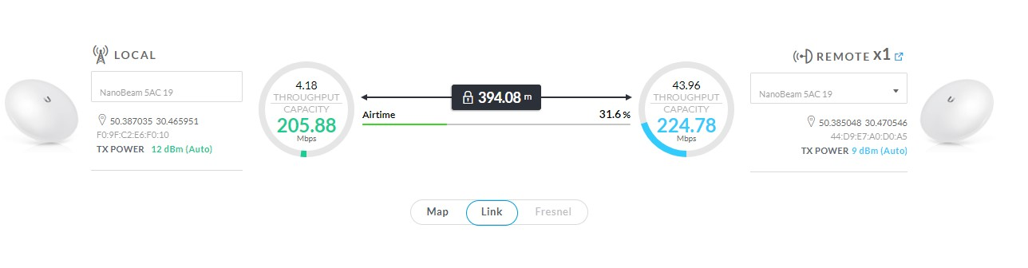
Рисунок 4.21 – Web-інтерфейс точок доступу Ubiquiti NanoBeam 5ac-19

Для більш об’єктивної оцінки пропускної здатності каналу тестування були проведені за допомогою ПЗ iperf3, що зображено на рисунку 4.22. При найкращому тесті при використанні протоколу TCP вдалося досягти показників швидкості в 289 Мбіт/c.

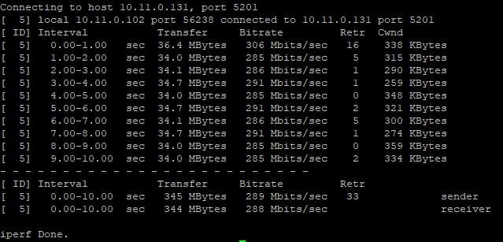
Рисунок 4.22– Результати тестування швидкості передавання даних між двома вузлами мережі за допомогою ПЗ iperf3 по протоколу TCP після

Діаграма сигнального сузір’я для прямокутної QAM-64, відношення рівня сигналу до рівня шуму під час тестування радіолінії зображена на рисунку 4.23.
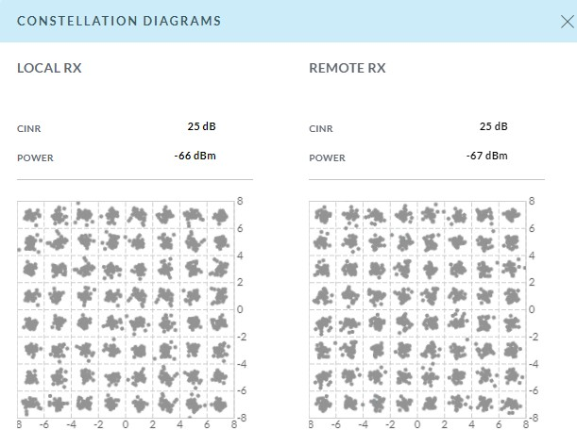
Рисунок 4.23 – Діаграма сигнального сузір’я для QAM-64 та інші показники безпроводової мережі
Судячи з даної діаграми спотворення сигналів мінімальне. Відношення рівня сигналу до рівня шуму в 25 dB означає, що потужність сигналу понад в 300 разів більша ніж потужність шуму.
На рисунку 4.24 показані результати тестувань на втрати пакетів та затримки між двома точками доступу в Web-інтерфейсів точок доступу Ubiquiti NanoBeam 5ac-19.

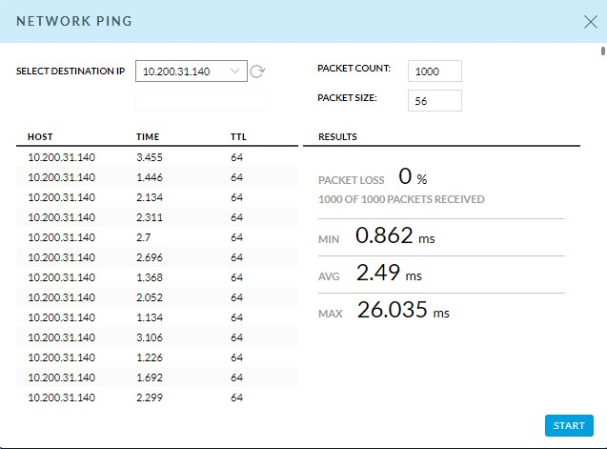
Рисунок 4.24 – Результати тестувань на втрати пакетів та затримки між двома точками доступу
З результатів видно, що з 1000 пакетів не було втрачено жодного, тобто втрати пакетів рівні 0% і затримки мінімальні – близько 3мс.
Таким чином при відстані 1500 метрів між точками доступу, з’єднаних за допомогою стандарту 802.11 ac вдалося досягти швидкості майже 300 Мбіт/c при мінімальному рівні затримок і з відсутніми втратами пакетів. При таких показниках передача будь-якого мультисервісного трафіку не є проблемою.

4.2 Рекомендації щодо модернізації досліджуваної мережі
Аналізуючи проведені експерименти очевидно, що будь-який вид трафіку буде переданий без помітних спотворень з заданою якістю. З отриманих результатів в другому експерименті видно, що люба передача данних буде виконана без проблем.
Дану мережу можна використовувати для підключення окремих віддалених районів, з наданням якісних послуг інтернет трафіку.
Проектовану мережу можна модернізувати, замінивши точку доступу на більш потужну. Таким чином можна забезпечити велику кількість клієнтів якісним безпроводовим інтернетом.

4.3 Висновок з розділу 4
- В результаті експериментів було організовано лінію бездротову мережу за допомогою стандартів 802.11 n та 802.11 ac. В першому випадку вдалося установити з’єднання на відстані 400 метрів в умовах лісоподібних завад. У другому випадку вдалося встановити з’єднання на відстані 1500 метрів, при цьому з повною відсутністю завад в наслідок високого монтажу точок доступу.
- При експерименті з організації лінії зв’язку «точка-точка» з використанням стандарту 802.11 n також були налаштовані безпроводові зони виду «точка-багатоточка» в кінцевих вузлах мережі.
- В результаті експериментів вдалося досягти показників, які в багато разів перевищують мінімальні вимоги для передачі будь-якого мультисервісного трафіку.
- В якості модернізації безпроводової мережі було запропоновано замінити точку доступу на більш потужну та збільшити кількість клієнтів. Таким чином можна забезпечити важкодоступні та малодоступні території швидкісним доступом до мережі.

ВИСНОВКИ
З кожним роком роль безпроводових мультисервісних мереж стає все більш значущою. Неможливо уявити наше майбутнє життя без використання безпроводових технологій. Саме розвиток безпроводових технологій може бути ключовим в телекомунікаціях в найближчі десятиліття.
В даній роботі розглянуті технологічні риси безпроводових мультисервісних мереж, проведено огляд безпроводових технологій, було досліджено параметри, необхідні для якісного надання мультисервісних послуг. Оскільки темою є безпроводові технології сімейства 802.11, то більш детально було розглянуто їх стандарти. Також було здійснено побудову експериментальних моделей безпроводових мультисервісних мереж.
Основними підсумками даної роботи є наступні:
- безпроводові мультисервісні мережі належать до одних з найперспективніших напрямків розвитку телекомунікацій, вагоме місце в безпроводових технологіях займає технологія 802.11;
- незважаючи на те, що існує велика кількість бездротових технологій, які можуть бути використаними в бездротових мультисервісних мережах, через ряд переваг найбільш доцільно використовувати технологію IEEE 802.11, одними з основних переваг якої є висока пропускна спроможність по відношенню до радіусу дії бездротової мережі, а також високий рівень захисту інформації, що передається;
- в результаті магістерської роботи було реалізовано експериментальну мультисервісну мережу, було розраховано теоретично можливу зону покриття мережі та перевірено правильність отриманих результатів при практичних експериментах, а також на практиці було визначено найважливіші показники мережі, такі як пропускна спроможність, затримки та втрати пакетів;
- в результаті експерименту було продемонстровано передачу мультисервісних даних через проектовану мережу, при цьому дані були доставлені з всіма вимогами якості обслуговування;
- проектована мережа може бути модернізована завдяки збільшенню кількості зон покриття, збільшенню відстані між безпроводовими точками доступу, використанню новітніх стандартів (наприклад, 802.11ax).
Реалізація експериментальної безпроводової мультисервісної мережі дала змогу практично переконатися в основних її перевагах, а також запропонувати можливі шляхи її вдосконалення, що також було описано в даній дисертації.

СПИСОК ВИКОРИСТАНОЇ ЛІТЕРАТУРИ

- Заїка В.Ф., Варфоломеєва О.Г., Домрачева К.О., Гринкевич Г.О. Телекомунікаційні системи та мережі наступного покоління, 2019 – 315с.
- Історія розвитку бездротових технологій [Електронний ресурс] – Режим доступу до ресурсу: https://studfile.net/preview/3571119/
- Recommendation G.114 [Електронний ресурс] – Режим доступу до ресурсу: https://www.itu.int/rec/T-REC-G.114
- Implementing Quality of Service Over Cisco MPLS VPNs [Електронний ресурс]– Режим доступу до ресурсу: https://www.ciscopress.com/articles/article.asp?p=471096&seqNum=6
- Огляд сучасних технологій безпровідної передачі даних у частотних діапазонах ISM [Електронний ресурс] – Режим доступу до ресурсу: https://wireless-e.ru/articles/technologies/2011_4_6.php
- Гольдштейн, Б. С., Кучерявий А. Е. Мережа зв’язку пост-NGN – СПб.:, 2014 – 160с.
- Э. Таненбаум. Комп’ютерні мережі. 4-те видання: СПб, 2008 – 992с 9.
- RB2011iL-IN - MikroTik Routers and Wireless [Електронний ресурс] – Режим доступу до ресурсу: https://mikrotik.com/product/RB2011iL-IN
- hEX lite - MikroTik Routers and Wireless [Електронний ресурс] – Режим доступу до ресурсу: https://mikrotik.com/product/RB750r2
- Groove 52 - MikroTik Routers and Wireless [Електронний ресурс] – Режим доступу до ресурсу: https://mikrotik.com/product/RBGroove52HPnr2
- SXT Lite5 - MikroTik Routers and Wireless [Електронний ресурс] – Режим доступу до ресурсу: https://mikrotik.com/product/RBSXT5nDr2
- Ubiquiti NanoBeam 5AC-19 (NBE-5AC-19) [Електронний ресурс] – Режим доступу до ресурсу: https://lantorg.com/products/ubiquiti-nanobeam-5ac-19
- Бездротові мережі передачі данних (WLAN) [Електронний ресурс] –
Режим доступу до ресурсу: http://netwave.ua/ru/resheniya/setevaya-y-nfrastruktura/besprovodnye-sistemyperedachi-dannyh/
- Математичний розрахунок діапазону Wi-fi сигналу. [Електронний ресурс] – Режим доступу до ресурсу: https://wifi-solutions.ru/matematicheskij_raschet_dalnosti_wi_fi_signala/
- Мультисервисные сети [Електронний ресурс] – Режим доступу до ресурсу: https://compress.ru/article.aspx?id=9404
- Локальні комп’ютерні мережі. Електронний підручник http://dvoika.net/infor/top/Glava204/Index3.htm
- В. В. Навойцев. Построение мультисервисных сетей связи на основе технологии локальных вычислительных сетей: Известия Петербургского университета путей сообщения: СПб, 2008 – 13с. Нанс, Бэрри Компьютерные сети; М.: Бином, 1995. – 400 c;
- А. Ю. Филимонов. Построение мультисервисных сетей Ethernet – СПб.: БХВ-Петербург, 2007 – 592с.
- Ю. А. Парфенов, Д. Г. Мирошников. Цифровые сети доступа. Медные кабели и оборудование – М. : Эко-Трендз, 2005 – 288c.
- DSSS [Електронний ресурс] – Режим доступу до ресурсу: https://uk.wikipedia.org/wiki/DSSS
- Frequency-hopping spread spectrum [Електронний ресурс] – Режим доступу до ресурсу: https://en.wikipedia.org/wiki/Frequency-hopping_spread_spectrum
- Friendly Pinger 5.0.1 [Електронний ресурс] – Режим доступу до ресурсу: http://www.kilievich.com/rus/fpinger/
- Iperf [Електронний ресурс] – Режим доступу до ресурсу: https://ru.wikipedia.org/wiki/Iperf
- Топології локальних мереж[Електронний ресурс] – Режим доступу до ресурсу: https://www.lessons-tva.info/edu/telecom-loc/m1t4_3loc.html
- Провідна чи безпровідна мережа? Переваги, недоліки та особливості [Електронний ресурс] – Режим доступу до ресурсу: https://smb.ixbt.com/articles/tehnologii-i-produkty/2016-03-20/organizacija-seti
- Network topology [Електронний ресурс] – Режим доступу до ресурсу: https://en.wikipedia.org/wiki/Network_topology
- Wi-Fi (wireless networking) [Електронний ресурс] – Режим доступу до ресурсу: https://www.webopedia.com/TERM/W/Wi_Fi.html
- Група стандартів WiFi IEEE 802.11 [Електронний ресурс] – Режим доступу до ресурсу: http://wi-life.ru/texnologii/wi-fi/wi-fi-standarty
- Matthew Gast. Wireless Networks: The Definitive Guide - O'Reilly, 2002, 464с.
- Розрахунок радіуса дії точок доступа Wi-Fi [Електронний ресурс] –Режим доступу до ресурсу: https://nag.ru/articles/article/29259/raschet-radiusa-deystviya-tochek-dostupa-wifi.html
- Wi-Fi міст "точка-точка" - розрахунок дальності звязку[Електронний ресурс] – Режим доступу до ресурсу: https://3g-aerial.biz/onlajn-raschety/dopolnitelnye-raschety/wi-fi-most-tochkatochka-raschet
- Безпека бездротової мережі [Електронний ресурс] – Режим доступу до ресурсу: https://www.osp.ru/cio/2006/04/1156259
- Wireless Security [Електронний ресурс] – Режим доступу до ресурсу: https://www.sciencedirect.com/topics/computer-science/wireless-security
- Modelling of Multiservice Networks with Separated Resources and Overflow of Adaptive Traffic [Електронний ресурс] – Режим доступу до ресурсу: https://www.hindawi.com/journals/wcmc/2018/7870164/
- Affordable multiservice wireless networks - research challenges for the next decade [Електронний ресурс] – Режим доступу до ресурсу: https://ieeexplore.ieee.org/abstract/document/1046648
- Уривский Л.А., Осипчук С.А., Чекунов Н.В. Дослідження інформаційної ефективності системи зв'язку на основі стандарту 802.11n / Електронне наукове фахове видання – журнал «Проблеми телекомунікацій». – 2017.
- IEEE Standard for Information technology 802.11ac: Wireless LAN Medium Access Control (MAC) and Physical Layer (PHY) Specifications. [Електронний ресурс] – Режим доступу до ресурсу: https://standards.ieee.org/findstds/standard/802.11ac-2013.html
- Яцишин О.В. Дослідження технологій безпроводових сенсорних мереж з інфокомунікаційними наземними вузлами у зоні надзвичайної ситуації https://ela.kpi.ua/bitstream/123456789/28112/1/Yatsishin_bakalavr.pdf
- Яцишин О.В. Дослідження технологій безпроводових сенсорних мереж з інфокомунікаційними наземними вузлами у зоні надзвичайної ситуації https://ela.kpi.ua/bitstream/123456789/28112/1/Yatsishin_bakalavr.pdf

ДОДАТОК А
